LIETUVOS RESPUBLIKOS APLINKOS MINISTRAS

ĮSAKYMAS
DĖL LIETUVOS RESPUBLIKOS APLINKOS MINISTRO 2011 M. GRUODŽIO 2 D. ĮSAKYMO NR. D1-933 „DĖL STATYBOS TECHNINIO REGLAMENTO STR 2.06.04:2011 „GATVĖS. BENDRIEJI REIKALAVIMAI.“ PATVIRTINIMO PAKEITIMO

2014 m. birželio 17 d. Nr. D1-533
Vilnius

1. P a k e i č i u Lietuvos Respublikos aplinkos ministro 2011 m. gruodžio 2 d. įsakymą Nr. D1-933 „Dėl statybos techninio reglamento STR 2.06.04:2010 „Gatvės. Bendrieji reikalavimai“ ir išdėstau jį nauja redakcija:

„LIETUVOS RESPUBLIKOS APLINKOS MINISTRAS

ĮSAKYMAS
DĖL STATYBOS TECHNINIO REGLAMENTO STR 2.06.04:2014
„GATVĖS IR VIETINĖS REIKŠMĖS KELIAI. BENDRIEJI REIKALAVIMAI“ PATVIRTINIMO

Vadovaudamasis Lietuvos Respublikos statybos įstatymo 8 straipsnio 5 dalimi ir Lietuvos Respublikos Vyriausybės 2004 m. spalio 21 d. nutarimo Nr. 1316 „Dėl normatyvinių statinio saugos ir paskirties dokumentų normavimo sričių paskirstymo tarp valstybės institucijų“ 1.2.3.1 papunkčiu:
T v i r t i n u statybos techninį reglamentą STR 2.06.04:2014 „Gatvės ir vietinės reikšmės keliai. Bendrieji reikalavimai“ (pridedama)“.
2. P r i p a ž į s t u netekusiu galios Lietuvos Respublikos aplinkos ministro 1999 m. kovo 2 d. įsakymą Nr. 61 „Dėl STR 2.06.01:1999 „Miestų, miestelių ir kaimų susisiekimo sistemos“ patvirtinimo“ su visais pakeitimais ir papildymais.
3. N u s t a t a u, kad šis įsakymas įsigalioja nuo 2015 m. sausio 1 d.

Aplinkos ministras Valentinas Mazuronis

PATVIRTINTA
Lietuvos Respublikos aplinkos ministro
2014 m. birželio 17 d. įsakymu Nr. D1-533

STATYBOS TECHNINIS REGLAMENTAS
STR 2.06.04:2014
GATVĖS IR VIETINĖS REIKŠMĖS KELIAI. BENDRIEJI REIKALAVIMAI

I SKYRIUS
BENDROSIOS NUOSTATOS

1. Statybos techninis reglamentas STR 2.06.04:2014 „Gatvės ir vietinės reikšmės keliai“ (toliau – Reglamentas) nustato visų nuosavybės formų gatvių ir vietinės reikšmės kelių tiesimo, rekonstravimo ir remonto projektavimo techninius reikalavimus.
2. Gatvių ir vietinės reikšmės kelių tiesimo, rekonstravimo ir remonto projektai rengiami STR 1.05.06:2010 „Statinio projektavimas“ [5.7] nustatyta tvarka.
3. Reglamentas yra privalomas visiems statybos dalyviams, viešojo administravimo subjektams, inžinerinių tinklų ir susisiekimo komunikacijų savininkams (ar naudotojams), taip pat kitiems juridiniams ir fiziniams asmenims, kurių veiklą reglamentuoja Lietuvos Respublikos statybos įstatymas [5.1].
4. Valstybinės reikšmės keliai, gyvenamosiose vietovėse sutampantys su gatvėmis ir esantys 1999 m. birželio 9 d. Lietuvos Respublikos Vyriausybės nutarimu Nr. 757 „Dėl valstybinės reikšmės automobilių kelių sąrašo patvirtinimo“ patvirtintame valstybinės reikšmės automobilių kelių sąraše, projektuojami vadovaujantis kelių techniniu reglamentu KTR 1.01:2008 „Automobilių keliai“.

II skyrius
nuorodos

5. Šiame reglamente pateiktos nuorodos į šiuos teisės aktus:
5.1. Lietuvos Respublikos statybos įstatymą (toliau – Statybos įstatymas);
5.2. Lietuvos Respublikos kelių įstatymą (toliau – Kelių įstatymas);
5.3. Lietuvos Respublikos teritorijų planavimo įstatymą (toliau – Teritorijų planavimo įstatymas);
5.4. Lietuvos Respublikos saugaus eismo automobilių keliais įstatymą (toliau – Saugaus eismo automobilių keliais įstatymas);
5.5. Lietuvos Respublikos želdynų įstatymą (toliau – Želdynų įstatymas);
5.6. Lietuvos Respublikos Vyriausybės 1992 m. gegužės 12 d. nutarimą Nr. 343 „Dėl Specialiųjų žemės ir miško naudojimo sąlygų patvirtinimo“;
5.7. statybos techninį reglamentą STR 1.05.06: 2010 „Statinio projektavimas“, patvirtintą Lietuvos Respublikos aplinkos ministro 2004 m. gruodžio 30 d. įsakymu Nr. D1-708 „Dėl statybos techninio reglamento STR 1.05.06:2005 „Statinio projektavimas“ patvirtinimo“;
5.8. kelių techninį reglamentą KTR 1.01:2008 „Automobilių keliai“, patvirtintą Lietuvos Respublikos aplinkos ministro ir Lietuvos Respublikos susisiekimo ministro 2008 m. sausio 9 d. įsakymu Nr. D1-11/3-3 „Dėl kelių techninio reglamento KTR 1.01:2008 „Automobilių keliai“ patvirtinimo“;
5.9. statybos techninį reglamentą STR 2.06.02:2001 „Tiltai ir tuneliai. Bendrieji reikalavimai“, patvirtintą Lietuvos Respublikos aplinkos ministro 2001 m. birželio 15 d. įsakymu Nr. 319 „Dėl statybos techninio reglamento STR 2.06.02:2001 „Tiltai ir tuneliai. Bendrieji reikalavimai.“ patvirtinimo“;
5.10. statybos techninį reglamentą STR 2.03.02:2005 „Gamybos, pramonės ir sandėliavimo statinių sklypų tvarkymas“, patvirtintą Lietuvos Respublikos aplinkos ministro 2005 m. birželio 17 d. įsakymu Nr. D1-309 “Dėl statybos techninio reglamento STR 2.03.02:2005 „Gamybos, pramonės ir sandėliavimo statinių sklypų tvarkymas“ patvirtinimo“;
5.11. statybos techninį reglamentą STR 2.03.01:2001 „Statiniai ir teritorijos. Reikalavimai žmonių su negalia reikmėms“, patvirtintą Lietuvos Respublikos aplinkos ministro 2001 m. birželio 14 d. įsakymu Nr. 317 „Dėl STR 2.03.01:2001 „Statiniai ir teritorijos. Reikalavimai žmonių su negalia reikmėms“, patvirtinimo;
5.12. statybos techninį reglamentą STR 2.07.01: 2003 „Vandentiekis ir nuotekų šalintuvas. Pastato inžinerinės sistemos. Lauko inžineriniai tinklai“, patvirtintą Lietuvos Respublikos aplinkos ministro 2003 m. liepos 21 d. įsakymu Nr. 390 „Dėl statybos techninio reglamento STR 2.07.01: 2003 „Vandentiekis ir nuotekų šalintuvas. Pastato inžinerinės sistemos. Lauko inžineriniai tinklai.“ patvirtinimo“;
5.13. statybos techninį reglamentą STR 2.01.01(1):2005 „Esminis statinio reikalavimas. Mechaninis atsparumas ir pastovumas“, patvirtintą Lietuvos Respublikos aplinkos ministro 2005 m. rugsėjo 21 d. įsakymu Nr. D1-455 „Dėl statybos techninio reglamento STR 2.01.01(1):2005 „Esminis statinio reikalavimas. Mechaninis atsparumas ir pastovumas.“ patvirtinimo“;
5.14. statybos techninį reglamentą STR 2.01.01(3):1999 „Esminiai statinio reikalavimai. Higiena, sveikata, aplinkos apsauga“, patvirtintą Lietuvos Respublikos aplinkos ministro 1999 m. gruodžio 27 d. įsakymu Nr. 420 „Dėl reglamento STR 2.01.01(3):1999 „Esminiai statinio reikalavimai. Higiena, sveikata, aplinkos apsauga.“ patvirtinimo“;
5.15. statybos techninį reglamentą STR 2.01.01(4):2008 „Esminiai statinio reikalavimai. Naudojimo sauga“, patvirtintą Lietuvos Respublikos aplinkos ministro 2007 m. gruodžio 27 d. įsakymu Nr. D1-706 „Dėl statybos techninio reglamento STR 2.01.01(4):2008 „Esminiai statinio reikalavimai. Naudojimo sauga“ patvirtinimo“;
5.16. Kelio ženklų įrengimo ir vertikaliojo ženklinimo taisykles, patvirtintas Lietuvos Respublikos susisiekimo ministro 2012 m. sausio 31 d. įsakymu Nr. 3-83 „Dėl Kelio ženklų įrengimo ir vertikaliojo ženklinimo taisyklių patvirtinimo“;
5.17. Kelių šviesoforų įrengimo taisykles, patvirtintas Lietuvos Respublikos susisiekimo ministro 2012 m. sausio 31 d. įsakymu Nr. 3-81 „Dėl Kelių šviesoforų įrengimo taisyklių patvirtinimo“;
5.18. Kelių horizontaliojo ženklinimo taisykles, patvirtintas Lietuvos Respublikos susisiekimo ministro 2012 m. sausio 31 d. įsakymu Nr. 3-82 „Dėl Kelių horizontaliojo ženklinimo taisyklių patvirtinimo“;
5.19. Kelių eismo taisykles, patvirtintas Lietuvos Respublikos Vyriausybės 2002 m. gruodžio 11 d. nutarimu Nr. 1950 „Dėl Kelių eismo taisyklių patvirtinimo“;
5.20. automobilių kelių standartizuotų dangų konstrukcijų projektavimo taisykles KPT SDK 07, patvirtintas Lietuvos automobilių kelių direkcijos prie Susisiekimo ministerijos generalinio direktoriaus 2008 sausio 21 d. įsakymu Nr. V-7 „Dėl automobilių kelių standartizuotų dangų konstrukcijų projektavimo taisyklių KPT SDK 07 patvirtinimo“;
5.21. Automobilių kelių apsauginių atitvarų statybos rekomendacijas R 37-01, patvirtintas Lietuvos automobilių kelių direkcijos prie Susisiekimo ministerijos generalinio direktoriaus 2002 m. vasario 7 d. įsakymu Nr. 9;
5.22. Pėsčiųjų ir dviračių takų projektavimo rekomendacijas R PDTP 12, patvirtintas Lietuvos automobilių kelių direkcijos prie Susisiekimo ministerijos generalinio direktoriaus 2012 m. spalio 10 d. įsakymu Nr. V-294 „Dėl Pėsčiųjų ir dviračių takų projektavimo rekomendacijų R PDTP 12 patvirtinimo“;
5.23. „Dujų sistema. Magistralinis dujotiekiai. Projektavimas, medžiagos ir statyba. Taisyklės“, patvirtintas Lietuvos Respublikos ūkio ir Lietuvos Respublikos aplinkos ministrų 2001 m. kovo 9 d. įsakymu Nr. 86/146 „Dėl sritinio norminio dokumento „Dujų sistema. Magistralinis dujotiekiai. Projektavimas, medžiagos ir statyba. Taisyklės“ patvirtinimo“;
5.24. Elektroninių ryšių infrastruktūros įrengimo, žymėjimo, priežiūros ir naudojimo taisykles, patvirtintas Lietuvos Respublikos ryšių reguliavimo tarnybos direktoriaus 2011 metų spalio 14 d. įsakymu Nr. 1V-978 „Dėl Elektroninių ryšių infrastruktūros įrengimo, žymėjimo, priežiūros ir naudojimo taisyklių patvirtinimo“;
5.25. Šilumos tiekimo tinklų ir šilumos punktų įrengimo taisykles, patvirtintas Lietuvos Respublikos energetikos ministro 2011 m. birželio 17 d. įsakymu Nr. 1-160 „Dėl Šilumos tiekimo tinklų ir šilumos punktų įrengimo taisyklių patvirtinimo“;
5.26. Elektros linijų ir instaliacijos įrengimo taisykles, patvirtintas Lietuvos Respublikos energetikos ministro 2011 m. gruodžio 20 d. įsakymu Nr. 1-309 „Dėl Elektros linijų ir instaliacijos įrengimo taisyklių patvirtinimo“;
5.27. Apšvietimo elektros įrenginių įrengimo taisykles, patvirtintas Lietuvos Respublikos energetikos ministro 2011 m. vasario 3 d. įsakymu Nr. 1-28 „Dėl Apšvietimo elektros įrenginių įrengimo taisyklių patvirtinimo“;
5.28. Lietuvos standartą LST EN 13201-2:2004 „Gatvių apšvietimas. 2 dalis. Eksploataciniai reikalavimai“;
5.29. Lietuvos standartą LST EN 13201-3:2004 „Gatvių apšvietimas. 3 dalis. Eksploatacinių parametrų skaičiavimai“;
5.30. Lietuvos standartą LST EN 13201-4:2004 „Gatvių apšvietimas. 3 dalis. Apšvietimo parametrų matavimo metodai“;
5.31. Medžių ir krūmų veisimo, vejų ir gėlynų įrengimo taisykles, patvirtintas Lietuvos Respublikos aplinkos ministro 2007 m. gruodžio 29 d. įsakymu Nr. D1-717 Dėl Medžių ir krūmų veisimo, vejų ir gėlynų įrengimo taisyklių patvirtinimo“;
5.32. Sodmenų kokybės reikalavimus, patvirtintus Lietuvos Respublikos aplinkos ministro 2011 m. gruodžio 16 d. įsakymu Nr. D1-674 „Dėl Sodmenų kokybės reikalavimų patvirtinimo“.

III skyrius
pagrindinės sąvokos

6. Šiame Reglamente vartojamos sąvokos suprantamos taip, kaip jos apibrėžtos Statybos įstatyme [5.1], Teritorijų planavimo įstatyme [5.3], Kelių įstatyme [5.2], Saugaus eismo automobilių keliais įstatyme [5.4], Lietuvos Respublikos želdynų įstatyme [5.5], Kelių techniniame reglamente KTR 1.01:2008 „Automobilių keliai“ [5.8], Kelių eismo taisyklėse [5.19], Pėsčiųjų ir dviračių takų projektavimo rekomendacijose R PDTP 12 [5.22].
Kitos šiame Reglamente vartojamos sąvokos:
6.1. galinis punktas – vieta, išskyrus stotį, kurioje nustatytu maršrutu pagal tvarkaraštį teikiant reguliarią paslaugą viešojo transporto priemonės sustoja, stovi, apsisuka, gali įlaipinti ar išlaipinti keleivius;
6.2. gatvės apšvietimas – paviršinių gatvės elementų apšvietimas tamsiuoju paros metu, kad būtų užtikrintos saugios eismo sąlygos pėstiesiems ir transportui;
6.3. gatvės elementai − inžinerinio tiesinio (gatvės) sudėtinės dalys urbanizuotos teritorijos ribose: važiuojamoji dalis, sankryžos, gatvių statiniai, pėsčiųjų ir dviračių takai (šaligatviai), įvairios paskirties skiriamosios juostos, techninės eismo reguliavimo, stebėjimo ir informacinės priemonės, viešojo transporto stotelės ir galiniai punktai, automobilių stovėjimo vietos, techninės priemonės nuo taršos ir triukšmo, želdiniai, apšvietimo inžineriniai tinklai ir įrenginiai, lietaus vandens surinkimo ir nuvedimo inžineriniai tinklai ir įrenginiai, drenažo tinklai ir įrenginiai gatvių raudonųjų linijų juostoje;
6.4. gatvės išilginis profilis – per gatvės važiuojamosios dalies centrinę ašį projektuojamos gatvės trasos išilginis pjūvis, kuriame fiksuojami pagrindiniai tiesių atkarpų ir vertikalių kreivių techniniai parametrai, esamos ir projektuojamos gatvės altitudės ir jų vieta plane;
6.5. gatvės planas – gatvės trasos su visais jos skersinio profilio elementais horizontali projekcija ant teritorijos topografinės nuotraukos;
6.6. gatvės raudonosios linijos – linijos, nužyminčios žemės juostą, kuri skirta gatvės ir jos elementų tiesimui ir įrengimui;
6.7. gatvių sankirta – gatvių susikirtimas skirtingame lygyje be jungiamųjų kelių arba gatvės susikirtimas su geležinkeliu;
6.8. gatvės skersinis profilis – projektuojamos gatvės atkarpos skersinis pjūvis su projektuojamais gatvių elementais, nuolydžiais, eismo juostų skaičiumi ir dangos konstrukcija;
6.9. gatvės želdiniai – želdiniai, augantys gatvės raudonosiomis linijomis apribotoje žemės juostoje;
6.10. matomumas – atstumas, reikalingas vairuotojui pamatyti keliančią grėsmę kliūtį arba gatvės ar sankryžos aplinkos būklę, pasirinkti tinkamą greitį, pradėti saugų ir efektyvų manevrą;
6.11. pralaidumas – tai didžiausias eismo intensyvumas, kurį esamomis eismo sąlygomis gali pasiekti tam tikras eismo srautas jam skirtame skersiniame profilyje;
6.12. projektinis automobilis – automobilis pagal kurio gabaritus bei posūkių kreives projektuojami kelių (gatvių) vertikalūs ir horizontalūs elementai;
6.13. sankryžos zona – teritorija esanti prieš sankryžą ir už sankryžos, kurioje atliekami papildomi transporto priemonių manevrai (persirikiavimai, lėtėjimai, greitėjimai).
6.14. skirtingas lygis – gatvių elementų išdėstymas viena virš kitos esančiose skirtingose plokštumose, tarp kurių aukščio skirtumas sudaro sąlygas važiuoti transporto srautams arba eiti pėstiesiems;
6.15. stotelė – vieta, išskyrus stotį, kurioje nustatytu maršrutu pagal tvarkaraštį teikiant reguliarią paslaugą sustoja viešojo transporto priemonės įlaipinti arba išlaipinti keleivius;
6.16. vienas lygis – gatvės elementų išdėstymas vienoje plokštumoje;
6.17. viešojo transporto stotelių įranga - keleivių laukimo aikštelės, informaciniai stendai, suoleliai, šiukšlių dėžės, paviljonai.

IV SKYRIUS
VIETINĖS REIKŠMĖS KELIŲ KLASIFIKACIJA

7. Vietinės reikšmės keliai naudojami vietiniam susisiekimui ir, pagal Kelių įstatymą [5.2], skirstomi į viešuosius kelius ir vidaus kelius.
8. Pagal parametrus, eismo sąlygas ir eismo intensyvumą vietinės reikšmės keliai skirstomi į I_{V}, II_{V} ir III_{V} kategorijos kelius (1 lentelė, 1 paveikslas.).

1 lentelė. Automobilių kelių klasifikacija pagal kategorijas

Kelio kategorija | Projektinis greitis, km/h | Eismo juostų skaičius | Skersinio profilio tipas
I_{v} | 50/40 | 2 | 1, 2
II_{v} | 40/30 | 1 | 3, 4
III_{v} | 30/20 | 1 | 5

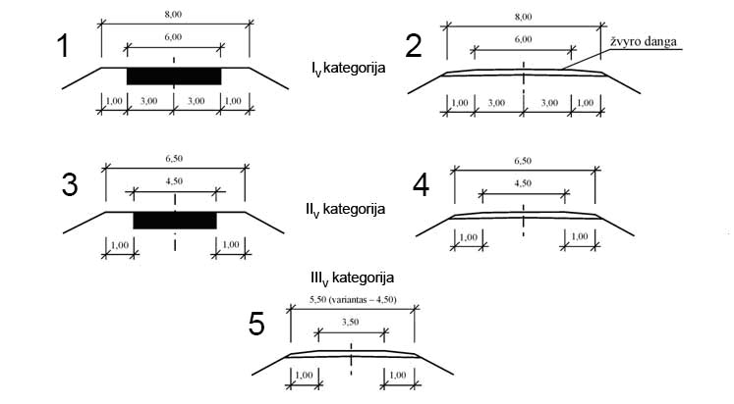 | Sutartiniai ženklai:  Asfalto arba betono danga  Žvyro danga

1 pav. Vietinės reikšmės kelių skersiniai profiliai

V SKYRIUS
VIETINĖS REIKŠMĖS KELIŲ PROJEKTAVIMO REIKALAVIMAI

9. Pagrindiniai techniniai sprendiniai, projektuojant vietinės reikšmės kelio trasą, jo plano elementus, išilginius ir skersinius profilius, jų derinius, sankasos elementus, dangos konstrukcijas ir sankryžas, turi garantuoti vietinės reikšmės kelio patvarumą, pastovumą, eismo saugą bei patogumą ir tenkinti ekonominius bei aplinkosaugos reikalavimus.
10. Visuose vietinės reikšmės kelio projektavimo etapuose reikia atsižvelgti į teritorijų planavimo dokumentų sprendinius ir esminius statinio reikalavimus, nurodytus reglamentuose STR 2.01.01(1):1999 [5.13], STR2.01.01(3):1999 [5.14], STR2.01.01(4):1999 [5.15].
11. Vietinės reikšmės keliai projektuojami vadovaujantis IV skyriaus reikalavimais. Atskirais atvejais, kuomet projektuojamam vietinės reikšmės keliui reikalingi aukštesni techniniai parametrai nei numato vietinės reikšmės kelių kategorijos, gali būti taikomi valstybinės reikšmės kelių kategorijų techniniai parametrai, pagal KTR 1.01 [5.8] reikalavimus.
12. Nustatant kelio kategoriją ir projektuojant planą, išilginio ir skersinio profilių elementus bei dangą, reikia atsižvelgti į 20 metų projektinį kelio naudojimo laikotarpį. Ekonominiu ir techniniu požiūriais pagrindus, dangos projektavimui gali būti nustatomi 10, 15 ar 30 metų projektiniai naudojimo laikotarpiai.
13. Vietinės reikšmės kelio tiesimo (rekonstravimo) projektiniams sprendiniams pagrįsti reikia atlikti inžinerinius geodezinius, geologinius, hidrologinius ir specialius esamos dangos konstrukcijos tyrimus.
14. Tyrimų metu nustatomos projektuojamo vietinės reikšmės kelio trasos, jo statinių ir grunto karjerų geomorfologinės ir hidrologinės sąlygos bei geologinė sąranga.

VI SKYRIUS
VIETINĖS REIKŠMĖS KELIŲ SKERSINIAI ir išilginiai PROFILIAI

15. Tiesiant naujus ir rekonstruojant esamus kelius reikia taikyti tipinius skersinius profilius (2 lentelė ir 1 pavyzdys), atsižvelgiant į kelio kategoriją ir paskirtį bei eismo intensyvumą.

2 lentelė. Pagrindiniai vietinės reikšmės kelių techniniai parametrai

Nr. | Pagrindiniai techniniai parametrai | Kelio kategorija
 |  | I_{V} | II_{V} | III_{V}
1 | Kelio juostos minimalus plotis, m | 15 | 12 | 10
2 | Projektinis greitis, km/h | 50/40 | 40/30 | 30/20
3 | Kelio danga
3.1 | eismo juostų skaičius, vnt. | 2 | 1 | 1
3.2 | eismo juostos plotis, m | 3,00 | 4,50 | 3,50 (4,50)
3.3 | važiuojamosios dalies plotis, m | 6,00 | 4,50 | 3,50 (4,50)
4 | Kelkraščio plotis, m | 2x1,0 | 2x1,0 | 2x1,0
5 | Kelio plotis (be paplatinimų), m | 8,0 | 6,50 | 5,50 (4,50)
6 | Išilginiai nuolydžiai
6.1 | didžiausias išilginis nuolydis, % ¹⁾ | 8,0 | 8,0 | 9,0
6.2 | mažiausias išilginis nuolydis, % | 0,3 | 0,3 | 0,3
7 | Skersiniai nuolydžiai
7.1 | didžiausias skersinis nuolydis, % | 4,0 | 4,0 | 5,0
7.2 | mažiausias skersinis nuolydis, % | 2,5 | 3,0 | 3,0
8 | Mažiausi vertikaliųjų kreivių spinduliai, m
8.1 | išgaubtų, m | 750 | 600 | 300
8.2 | įgaubtų, m | 500 | 300 | 200
9 | Mažiausi horizontaliųjų kreivių spinduliai, m | 120 | 60 | 30

1) esant sudėtingam reljefui, maksimalūs išilginiai vietinės reikšmės kelių nuolydžiai atskirose atkarpose gali būti didesni 2 % negu nurodyta 2 lentelėje (kai bendrosios eismo sąlygos yra pakankamos saugiam eismui).
16. Išilginis kelio nuolydis turi būti kiek galima mažesnis dėl saugaus eismo, eksploatacinių išlaidų, energijos taupymo ir aplinkos teršimo, tačiau dėl vandens nuleidimo – ne mažesnis kaip 0,3 %. Siekiant mažiau pažeisti pakelių kraštovaizdį ir sumažinti kelio tiesimo darbų išlaidas, išilginis profilis turi derėti prie reljefo. Didžiausi leidžiami išilginiai nuolydžiai nurodyti 2 lentelėje.
17. Sankryžų zonose turėtų būti ne didesnis kaip 4 % nuolydis.
18. Tiesiamuose II_{V}, III_{V} kategorijos keliuose išilginio profilio projektinės linijos tiesių lūžių vietose reikia rengti vertikaliąsias kreives, kai nuolydžių algebrinis skirtumas – 2 % ir didesnis.
19. Rekonstruojamuose keliuose ekonomiškai pagrindus galima tiesių nejungti kreive, kai jų nuolydžių algebrinis skirtumas mažesnis kaip 2 % – I_{V} kategorijų keliuose ir 3 % – II_{V}, III_{V} kategorijų keliuose.
20. Elektros ir telekomunikacijų tinklai turi būti išdėstyti vadovaujantis 3 lentelės reikalavimais.

3 lentelė. Mažiausi elektros ir telekomunikacijų linijų atstumai nuo kelio, m

Sankirtos su keliu ir keliui lygiagrečios linijos | Elektros oro linijos |  |  |  |  | Oro kabeliai |  | Požeminiai  kabeliai | Telekomunikacijos
 | Įtampa kV |  |  |  |  |  |  |  | Oro  linijos | Požeminiai  kabeliai
 | iki 1 | 6–10 | 35–110 | 330 | 400 | iki 1 | 6–10 | iki 35
I_{v}–III_{v} kategorijų keliai | 1,5 |  | 2,5 | 5,0 | 5,0 | 1,5 | 1,5 | 3,0 | 1,5 | 5,0

VII SKYRIUS
GATVIŲ KLASIFIKACIJA

21. Susisiekimo tinklą sudaro: motorizuoto eismo gatvės ir keliai (A, B, C, D kategorijos), nemotorizuoto eismo gatvės (E, F kategorijos), takai, šaligatviai, įvairių tipų eismo zonos ir aikštės.
22. Pagrindinių susisiekimo linijų klasifikacija nurodyta 4 lentelėje. Susisiekimo linijos suskirstytos į šešias pagrindines kategorijas:
A - greito eismo gatvės;
B - pagrindinės gatvės;
C - aptarnaujančios gatvės;
D - pagalbinės gatvės;
E - pagrindinės pėsčiųjų ir dviračių eismo gatvės ir takai;
F - pagalbiniai pėsčiųjų ir dviračių eismo takai;

4 lentelė. Pagrindinė susisiekimo linijų klasifikacija

Grupės | Kategorijos | Indeksas | Pagrindinė paskirtis
Motorizuoto eismo | Greito eismo gatvės | A | Miesto ilgi ir pastovūs transporto ryšiai bei ryšiai su svarbiausiais keliais. Tranzitinis eismas.
 | Pagrindinės gatvės | B | Susisiekimas tarp miesto funkcinių zonų, rajonų, centrų, didžiųjų transporto stočių. Ryšiai su užmiesčio keliais.
 | Aptarnaujančios gatvės | C | Miesto plano funkcinės ir kompozicinės ašys. Pagrindinės keleivių viešojo susisiekimo linijos. Miesto vidaus transporto ryšiai.
 | Pagalbinės gatvės | D | Lokalinės funkcinės ir kompozicinės ašys. Srautų paskirstymas į smulkias teritorijas, privažiavimai prie atskirų statinių ir kitų objektų.
Nemotorizuoto eismo | Pagrindinės pėsčiųjų ir dviračių eismo gatvės, ir takai | E | Susisiekimas pėsčiomis, dviračiais ir kitomis biotransporto rūšimis tarp atskirų miesto dalių, su miesto centru, darbo ir poilsio vietomis. Netolimas susisiekimas su priemiesčio zona.
 | Pagalbiniai pėsčiųjų ir dviračių eismo takai | F | Vietinis susisiekimas tarp namų grupių, lokalinių centrų.

Pastaba: kiekviena šių kategorijų priklausomai nuo projektinio greičio turi indeksus “1”, “2” arba „3“ ir apibūdinama pagal 10 lentelėje pateiktus techninius parametrus.

VIII SKYRIUS
GATVIŲ TINKLO PROJEKTAVIMO REIKALAVIMAI

23. Gatvės gali būti plėtojamos etapais, iš pradžių įrengiant žemesnės kategorijos gatves ir paliekant reikalingą teritorijos plotą ateityje numatomai gatvių juostai tarp raudonųjų linijų įrengti. Gatvės važiuojamosios dalies plėtojimo rezervas paliekamas įrengiant laikinąją centrinę skiriamąją juostą ar panaudojus kitus ekonomiškai pagrįstus sprendinius. Jei papildomos juostos yra rezervuojamos, jose negali būti inžinerinių tinklų (išskyrus lietaus nuotekų tinklus), apšvietimo ir kitų atramų.
24. Rengiant gatvių statybos ir rekonstravimo projektus, būtina įvertinti esamą ir perspektyvinį eismo intensyvumą, srauto sudėtį bei bendrą gatvės ar sankryžos pralaidumą. Transporto eismo intensyvumo ir sudėties duomenis užsakovas pateikia projektavimo užduotyje (techninėje užduotyje) arba, bendru užsakovo ir projektuotojo sutarimu, ištiria ir nustato projektuotojas.
25. Parenkant gatvės ar jos elementų geometrinius parametrus, eismo juostų skaičių, salelių, pėsčiųjų perėjų ir kitų elementų išdėstymą, eismo organizavimą ir valdymą, nustatant projektuojamos gatvės ir jos elementų įtaką aplinkai, užtikrinant saugias eismo sąlygas ir pralaidumą, turi būti naudojami esami ir perspektyviniai eismo intensyvumo bei srauto sudėties duomenys.
26. Jeigu rengiamas gatvės ar sankryžos statybos ar rekonstrukcijos projektas susijęs su greta esančių didelių traukos objektų (didelių komercijos, pramogų, paslaugų, švietimo ar kitų objektų) statyba ir prie šių objektų sukuriamas transporto srautas sudaro ne mažiau kaip 500 aut./parą arba ne mažiau kaip 100 aut/h piko metu, papildomai turi būti vertinami šių objektų sukuriami transporto srautai ir įtaka susisiekimo sistemai.
27. Rengiant gatvių ar sankryžų rekonstrukcijų projektus turi būti atliekama pastarųjų ketverių metų įskaitinių eismo įvykių analizė.
28. Sankryžos ir sankirtos tarp įvairių kategorijų gatvių gali būti planuojamos tik 5 lentelėje nurodytu būdu.

5 lentelė. Sankryžų ir sankirtų įrengimo būdai

 | A₁ | A₂ | B₁ | B₂ | C₁ | C₂ | D₁ | D₂ | D₃
A₁ | 2 | 2 | 2 | 2 | 2/0 | 0 | 0 | 0 | 0
A₂ | 2 | 2 | 2 | 2/0 | 2/0 | 0 | 0 | 0 | 0
B₁ | 2 | 2 | 2/1 | 2/1 | 1 | 1 | 1/0 | 0 | 0
B₂ | 2 | 2/0 | 2/1 | 1 | 1 | 1 | 1/0 | 0 | 0
C₁ | 2/0 | 2/0 | 1 | 1 | 1 | 1 | 1 | 1 | 1
C₂ | 0 | 0 | 1 | 1 | 1 | 1 | 1 | 1 | 1
D₁ | 0 | 0 | 1/0 | 1/0 | 1 | 1 | 1 | 1 | 1
D₂ | 0 | 0 | 0 | 0 | 1 | 1 | 1 | 1 | 1
D₃ | 0 | 0 | 0 | 0 | 1 | 1 | 1 | 1 | 1

Pastabos:
0 – sankirtos;
1 – vieno lygio sankryžos;
2 – skirtingų lygių sankryžos;
Kitoks sankryžų įrengimo būdas galimas tik esant nepakankamam pralaidumui arba sudėtingo reljefo sąlygomis.

29. Atstumai tarp sankryžų bei įvažiavimų/išvažiavimų dešiniaisiais posūkiais turi būti ne mažesni nei 6 lentelėje. Jeigu dėl susiklosčiusio užstatymo nėra galimybių išlaikyti 6 lentelėje nurodytų atstumų, turi būti taikomos papildomos eismo saugos priemonės.

6 lentelė. Minimalūs atstumai tarp sankryžų ir įvažiavimų/išvažiavimų

Kategorija | Minimalus atstumas tarp sankryžų, m | Minimalus atstumas tarp įvažiavimų/išvažiavimų dešiniaisiais^{3,4)} posūkiais, m¹⁾
A₁ | 1500 (S) | N
A₂ | 1000 (S) | N
B₁ | 800 | 200
B₂ | 600 | 150
C₁ | 400 | 120 (60²)
C₂ | 200 | 100 (50²)
D₁ | 100 | -
D₂ | 50 | -
D₃ | - | -

Pastabos:
S – Sankryžos skirtingų lygių
N – Negalimas (išimtys taikomos įrengiant degalines su lėtėjimo ir greitėjimo juostomis).
- Nereglamentuojamas
1) Nurodytos reikšmės taip pat taikomos pirmam įvažiavimui/išvažiavimui prieš sankryžą ir už sankryžos įrengti. Įrengiant išvažiavimą prieš sankryžą reikia įvertinti besiformuojančių automobilių eilių ilgį.
2) Kai dešiniaisiais posūkiais įvažiuojančio transporto srauto eismo intensyvumas piko valanda neviršija 20 aut./h.
3) Įvažiavimai/išvažiavimai kairiaisiais posūkiais be šviesoforinio reguliavimo gali būti įrengiami 6 lentelėje nurodytais atstumais, kai tenkinamos visos žemiau išvardintos sąlygos:
▪ gatvės eismo juostų skaičius abiem kryptimis neviršija 4 eismo juostų;
▪ leistinas greitis neviršija 50 km/h;
▪ jei tai nėra avaringas ruožas („juodoji dėmė“).
4) Jei įvažiavimams kairiaisiais posūkiais įrengti reikalingas šviesoforinis reguliavimas, minimaliems atstumams tarp įvažiavimų taikomi tokie patys reikalavimai kaip ir atstumams tarp sankryžų;

30. Projektuojant susisiekimo infrastruktūrą reikia įvertinti transporto priemonių bei eismo dalyvių gabaritus reikalingus jų eismui užtikrinti (2, 3 pav., 7, 8 lentelės.)
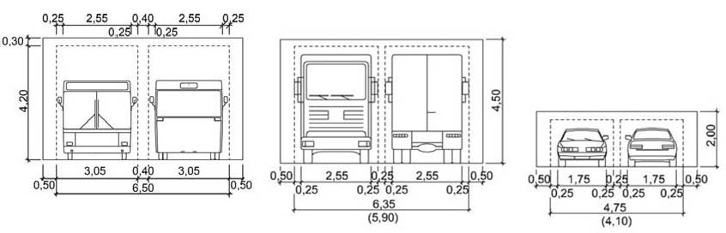
2 pav. Autobusų, krovininių ir lengvųjų automobilių eismui reikalingi gabaritai

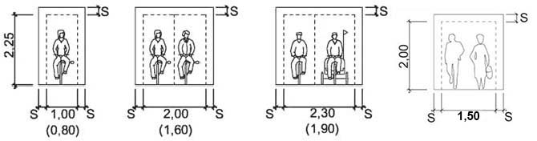
3 pav. Dviračių ir pėsčiųjų eismui reikalingi gabaritai (S, parenkamas iš 7 lentelės)

7 lentelė. Apsaugos zona (S) ( taip pat žiūrėti 3 paveikslą) dviračių eismui ir pėsčiųjų eismui

 | Apsaugos juosta (S)
Bortas | 0,50 m
Lygiagretus automobilių statymas | 0,75 m
Statmenas arba įstrižas automobilių statymas | 0,50 (0,25) m
Pėsčiųjų eismo zonos | 0,50 (0,25) m
Pastatai, tvoros, medžiai, kelio ženklai ir kita infrastruktūra | 0,50 (0,25) m
Vertikali apsaugos zona | 0,25 m

8 lentelė. Erdvė reikalinga žmonių su ribotu mobilumu eismui

Žmonės su ribotu mobilumu | Plotis, m | Ilgis, m
Aklasis su lazdele | 1,20 | -
Aklasis su šunimi | 1,20 | -
Aklasis su lydinčiu asmeniu | 1,30 | -
Asmuo su lazdele | 0,85 | -
Asmuo su ramentais | 1,00 | -
Žmogus su negalia vežimėlyje | 1,10 | -
Asmuo su vaikišku vežimėliu | 1,00 | 2,00
Žmogus su negalia vežimėlyje kartu su lydinčiu asmeniu | 1,00 | 2,50

31. Motorizuoto eismo gatvių tinklas turi užtikrinti priešgaisrinių ir kitų specialiųjų tarnybų transporto priemonių privažiavimą iki pastatų ne tolimesniu kaip 25 m atstumu.
32. Akligatviais gali pasibaigti tik D kategorijos gatvės. Akligatvių pabaigoje turi būti įrengtos automobilių apsisukimo aikštelės. Apskritimo formos aikštelių matmenys parenkami vadovaujantis 9 lentele. Tipinės apsisukimo aikštelių formos ir jų matmenys priklausomai nuo projektinio automobilio pateiktos 4, 5, 6, 7 paveiksluose. Galimos ir kitokios akligatvių formos ar matmenys, tačiau visais atvejais būtina užtikrinti projektinio automobilio apsisukimą. Akligatvių pabaigoje turi būti išskirta teritorija pėstiesiems praeiti ir dviratininkams pravažiuoti.

9 lentelė. Transporto priemonių apsisukimo geometriniai parametrai

Transporto priemonė | Ilgis, m | Apsisukimo išorinis spindulys, m
Lengvasis automobilis | 4,74 | 5,85
Mikroautobusas | 6,89 | 7,35
Sunkvežimis | 10,10 | 10,05
Sunkvežimis su priekaba | 18,71 | 10,30
Autobusas | 12,00 | 10,50
Šiukšliavežis  - 2 ašių  - 3 ašių | 9,03  9,90 | 9,40  10,25

Pastaba: Papildomai turi būti palikta 1,00 m šoninė apsaugos zona, kurioje negali būti jokių pastatų, tvorų ar kitų standžių elementų.
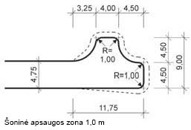

4 pav. Minimali apsisukimo aikštelė lengvajam automobiliui

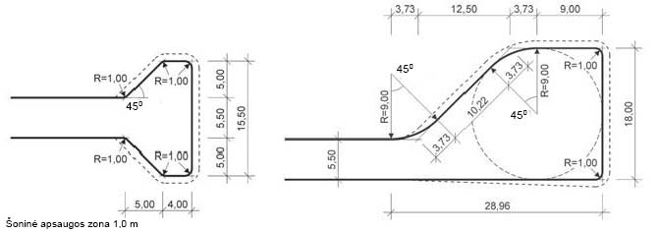
5 pav. Minimali apsisukimo aikštelė 2 ašių sunkvežimiui (iki 9 m ilgio)

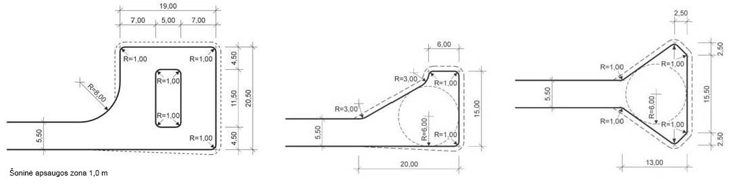

6 pav. Minimali apsisukimo aikštelė 3 ašių šiukšliavežiui (iki 10 m ilgio)

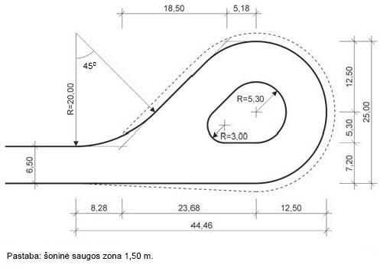

7 pav. Minimali apsisukimo aikštelė vilkikui

IX SKYRIUS
GATVIŲ PAGRINDINIAI TECHNINIAI PARAMETRAI

33. Gatvių pagrindiniai techniniai parametrai parenkami vadovaujantis 10 lentele.

10 lentelė. Pagrindiniai gatvių techniniai parametrai

Gatvės kategorija | Minimalus atstumas tarp gatvės RL¹⁾ | Projektinis  greitis,  km/h | Eismo skaičius  juostų sk. |  | Eismo juostų plotis (m) | Maksimalus išilginis nuolydis, % | Minimali horizontali kreivė, m
 |  |  | Min | Max
A₁ | 70 | 100 | 4 | 6 ²⁾ | 3,75 | 4 | 500
A₂ | 70 | 80 | 4 | 6 ²⁾ | 3,75 | 4 | 400
B₁ | 30 | 70 | 4 | 6 ²⁾ | 3,25-3,50 | 5 | 300
B₂ | 30 | 60 | 2 | 6 ²⁾ | 3,25-3,50 | 6 | 200
C₁ | 20 | 60 | 2 | 6 | 3,00-3,50 | 6 | 200
C₂ | 20 | 50 | 2 | 4 | 3,00-3,50 | 7 | 120
D₁ | 15 | 40 | 2 | 4 | 3,00-3,25 | 8 | 60
D₂ | 12 | 30 | 2 | 2 | 2,75-3,00 | 10 | 30
D₃* | 5 | 20 | 1 | 2 | 2,50-2,75 | 12 | 10
E₁ | 7 | 30 | 2+2 | 2+4 | 0,75/1,50 | 4 | 20
E₂ | 7 | 20 | 2+2 | 2+4 | 0,75/1,25 | 4 | 10
F₁ | 5 | 30 | 2+2 | 2+4 | 0,75/1,50 | 5 | 20
F₂ | 5 | 20 | 1+1 | 1+1 | 0,75/1,25 | 5 | 10

Pastabos:
* - Taikoma susiformavusiose gyvenamosiose teritorijose, užstatytose vienbučiais ir dvibučiais gyvenamaisiais pastatais, mėgėjiško sodo teritorijose, senamiesčiuose.
1) Gatvės juosta tarp raudonųjų linijų yra skirta įrengti važiuojamąją dalį ir kitus gatvės elementus (šaligatvius, pėsčiųjų ir dviratininkų takus), inžinerinius tinklus, transporto priemonių aptarnavimo pastatus, stovėjimo vietas, taršos slopinimo įrangą, želdinius. 10 lentelėje nurodytas gatvės juostos plotis gali būti sumažintas dviem atvejais:
- kai netiesiami takai, tinklai ir nereikalinga taršos slopinimo įranga (tarša neviršija leistinų normų) ;
- kai naudojami racionalesni inžinerinių tinklų įrengimo būdai, efektyvesnė taršos slopinimo įranga ir būdai.
2) Prireikus juostų skaičius gali būti padidintas.
3) Vienos eismo juostos gatvėse ir pravažiavimuose, eismo juostos plotis – 3,50 m (3,00 m siaurose vietose).
4) Takai ar šaligatviai šalia gatvės važiuojamosios dalies projektuojami pagal gatvės išilginį nuolydį, tačiau ne didesnį nei 8 %.
5) Projektinis greitis, nurodytas 10 lentelėje, gali būti mažinamas, jeigu gatvės projektuojamos tankiai (kai gyventojų tankis teritorijoje viršija 70 gyv./ha) užstatytose teritorijose, sudėtingose gamtinėse sąlygose (kalnuotoje ar kalvotoje, vandens telkinių perskirtose ir panašiose teritorijose) ir nėra realių galimybių jį pasiekti.
6) Esant sudėtingam reljefui, maksimalūs išilginiai gatvių nuolydžiai atskirose atkarpose gali būti didesni 2 % negu nurodyta 10 lentelėje (kai bendrosios eismo sąlygos yra pakankamos saugiam eismui).

X SKYRIUS
GATVIŲ SKERSINIO PROFILIO ELEMENTAI, IŠILGINIS PROFILIS, GATVĖS AŠIES TRASAVIMAS

PIRMASIS SKIRSNIS
GATVIŲ SKERSINIO PROFILIO ELEMENTAI

34. Gatvių skersinio profilio elementai nustatomi įvertinant gatvės kategoriją, gatvių erdvės panaudojimo reikalavimus, statybos eiliškumą, esamą užstatymą ir inžinerinę įrangą bei kitus reikalavimus, įtakojančius gatvės skersinio profilio elementų parinkimą ir jų tarpusavio suderinamumą.
35. Pėsčiųjų ir atskirų transporto rūšių eismo sąlygos motorizuoto eismo gatvėse nustatomos pagal 11 lentelę.

11 lentelė. Gatvių erdvės panaudojimo reikalavimai

Gatvių kategorijos | Pėsčiųjų eismas | Dviračių eismas | Viešojo transporto eismas | Sunkvežimių eismas | Automobilių statymas
A₁ | N | N | E | S | N
A₂ | N | N | E | S | N
B₁ | Š | T | B* | S | A
B₂ | Š | T | B* | S | A; J
C₁ | Š | T; J | B* | S | A; J
C₂ | Š | T; J | B* | Sa | A; J
D₁ | Š | T; J | B*; B | Sa | A; J; V
D₂ | Š | T; J; S | N | Sa | A; J; V
D₃ | Š; B | S | N | Sa | V

Pastaba: dviračių eismo juostos nerengiamos kartu su automobilių statymo juostomis.
Pažymėjimai lentelėje:
35.1. Pėsčiųjų eismas: N – neprojektuojamas; Š – projektuojamas šaligatvis (takas); B – pėsčiųjų eismas organizuojamas kartu su transporto priemonių eismu (mišraus eismo režimas).
35.2. Dviračių eismas: N – neprojektuojamas; T – projektuojamas bendras pėsčiųjų – dviračių takas arba atskiras dviračių takas; J – projektuojama važiuojamojoje gatvės dalyje pažymėta dviračių eismo juosta; S – dviračių eismas organizuojamas bendrame sraute.
35.3. Viešojo transporto eismas: E – tik ekspreso maršrutų linijos; B* - galimas eismas bendrame sraute su stotelėmis įvažose arba viešojo transporto juostose; B – galimas eismas bendrame sraute arba viešojo transporto juostose; N – eismas negalimas;
35.4. Sunkvežimių eismas: S – galimas bet kurių krovininio transporto priemonių, ratinių savaeigių mechanizmų eismas; Sa – galimas lengvųjų (iki 5 t bendrosios masės) krovininių automobilių ir aptarnaujančiojo transporto eismas (išskyrus pramonės, logistikos ir sandėliavimo teritorijas);
35.5. Automobilių statymas: N – Negalimas; A – izoliuotose aikštelėse; J – šalia važiuojamosios dalies specialiai įrengtose juostose; V – gatvės važiuojamojoje dalyje;
36. Gatvės skersinio profilio elementai projektuojami gatvės raudonųjų linijų ribose, nurodant gatvės važiuojamosios dalies techninius parametrus ir dangos konstrukciją, šaligatvių, pėsčiųjų-dviračių takų vietą ir dangos konstrukciją, skiriamąsias juostas, apsaugos nuo triukšmo ir taršos, eismo reguliavimo įrenginių vietą, esamą ir projektuojamą inžinerinių tinklų išdėstymą. Skersinis profilis parenkamas atsižvelgiant į gatvės perspektyvinę plėtrą, paliekant galimybę naujų eismo juostų projektavimui skiriamųjų juostų sąskaita.
37. Bendru atveju gatvės skersinio profilio elementai yra (8 pav.):
37.1. važiuojamosios dalies eismo juostos (a). Plotis parenkamas pagal 10 lentelę.
37.2. apsauginė juosta (b1), įrengiama aukštos kategorijos gatvėse (žr. 12 lentelę). Kitur įrengiama kartu su automobilių stovėjimo juosta (f). Plotis – 0,50 m;
37.3. apsauginė juosta (b2), įrengiama kartu su centrine skiriamąja juosta. Plotis – 0,50 m;
37.4. papildoma avarinė juosta A₁ kategorijos gatvėse (c). Plotis – 3,00 m;
37.5. centrinė skiriamoji juosta (d). Plotis parenkamas pagal 42 punkto reikalavimus;
37.6. gatvių eksploatavimo juosta (e), skirta gatvės bortams įrengti, gatvių valymui ir priežiūrai. Plotis – 0,65 m;
37.7. automobilių stovėjimo juosta (f). Plotis parenkamas pagal 31 lentelės reikalavimus. Kartu su ja turi būti įrengiama apsauginė juosta b1;
37.8. dviračių eismo juosta (g). Plotis – 1,50 (1,20) m;
37.9. šoninė skiriamoji juosta (h). Plotis parenkamas pagal 43, 44 punkto reikalavimus;
37.10. šaligatviai, pėsčiųjų takai (i). Plotis parenkamas pagal XIV skyriaus reikalavimus;
37.11. dviračių takai (j). Plotis parenkamas pagal XV skyriaus reikalavimus;
8 paveikslas. Skersinio profilio elementai

12 lentelė. Gatvės skersinio profilio elementų įrengimas

Kategorija | Skersinio profilio elementai
 | b1 | b2 | c | d | e | f | g | h | i | j
A₁ | - | + | + | + | + | - | - | - | - | -
A₂ | + | + | - | + | + | - | - | - | - | -
B₁ | + | + | - | + | + | - | - | + | + | +/-
B₂ | +/- | +/- | - | +/- | + | +/- | - | + | + | +/-
C₁ | +/- | +/- | - | +/- | + | +/- | +/- | + | + | +/-
C₂ | +/- | +/- | - | +/- | + | +/- | +/- | + | + | +/-
D₁ | +/- | - | - | - | + | +/- | +/- | + | + | +/-
D₂ | +/- | - | - | - | + | +/- | +/- | + | + | +/-
D₃ | - | - | - | - | +/- | - | - | +/- | +/- | -

Pastabos:
+ įrengiama;
+/- gali būti įrengiama arba neįrengiama priklausomai nuo poreikio;
- neįrengiama
38. Važiuojamosios dalies skersinis nuolydis turi būti dvišlaitis arba vienšlaitis. Jis parenkamas įvertinus lietaus vandens surinkimo galimybes bei pėsčiųjų ir transporto eismo patogumą. Vienšlaitis nuolydis gali būti įrengiamas:
38.1. Ne daugiau kaip 2 eismo juostų D kategorijų gatvėse;
38.2. Gatvėse su skiriamąja juosta, kai vienos krypties važiuojamosios dalies plotis ne didesnis kaip 12 m;
39. Skersinis gatvės važiuojamosios dalies nuolydis tiesiose gatvių atkarpose projektuojamas 2,0 – 2,5 %.
40. Miestuose viražai projektuojami tik A₁ ir A₂ kategorijos gatvėse, kuriuose projektinis greitis ne mažesnis kaip 80 km/h. Projektuojant viražus reikia vadovaujantis kelių techniniu reglamentu KTR 1.01:2008 „Automobilių keliai“ [5.8].
41. Tais atvejais, kai gatvė projektuojama be bortų, kelkraščiai įrengiami vadovaujantis kelių techniniu reglamentu KTR 1.01:2008 „Automobilių keliai“ [5.8].
42. Centrinės skiriamosios juostos plotis parenkamas, atsižvelgiant į perspektyvinę gatvės plėtrą, viešojo transporto eismo juostų įrengimo poreikį, papildomas eismo juostas sankryžoje kairiesiems posūkiams, transporto priemonių apsisukimo poreikį, įrenginius kurie planuojami išdėstyti skiriamojoje juostoje. Centrinės skiriamosios juostos plotis turi būti ne mažesnis kaip 2,0 m.
43. Šoninės skiriamosios juostos plotis priklauso nuo gatvės kategorijos ir nuo joje projektuojamų įrenginių. Minimalus B kategorijos gatvės šoninės skiriamosios juostos plotis – 2,3 m, C kategorijos – 1,0 m.
44. Minimalus šoninės skiriamosios juostos plotis atsižvelgiant į įrenginius joje:
44.1. Apželdinimas medžiais ir krūmais – 2,30 m;
44.2. Apšvietimo stulpai, kelio ženklų atramos, tvorelės, veja – 1,00 m;
45. Šaligatvių skersinis profilis projektuojamas 1,5–2,5 % ribose.

ANTRASIS SKIRSNIS
IŠILGINIS PROFILIS

46. Gatvių išilginis profilis projektuojamas viena ar keliomis leistino skirtingo nuolydžio atkarpomis, jungiant jas apskritiminėmis kreivėmis. Jeigu algebrinis nuolydžių skirtumas tarp projektinių linijų yra mažesnis kaip 0,5 %, šias linijas galima tarpusavyje sujungti, nenaudojant apskritiminių kreivių.
47. Tiesiamos gatvės išilginį profilį reikia projektuoti atsižvelgiant į vietovės reljefą, geologines, hidrogeologines, klimatines bei vietos sąlygas, pasirinktą gatvės kategoriją, projektinį greitį.
48. Išilginis gatvės nuolydis projektuojamas maksimaliai jį priartinant prie teritorijos reljefo, užtikrinant landšaftinio planavimo, matomumo ir eismo saugos principus, tačiau jis turi būti ne mažesnis kaip 0,4 %. Gatvės išilginis nuolydis parenkamas atsižvelgiant ir į gretimos teritorijos paviršinio vandens surinkimą.
49. Projektuojamose naujose vieno lygio sankryžose, viešojo transporto stotelėse išilginis nuolydis neturi viršyti 4 %.
50. Maksimalūs išilginiai gatvių nuolydžiai nustatomi vadovaujantis 10 lentele.
51. Vertikalios kreivės turi būti parinktos taip, kad jos kartu su gatvės plano elementais sudarytų sklandžią erdvinę trasos liniją, užtikrintų gerą matomumą, saugias ir patogias eismo sąlygas.
52. Gatvių važiuojamosios dalies minimalūs vertikalių kreivių spinduliai nustatomi priklausomai nuo projektinio greičio, pagal 13 lentelę:

13 lentelė. Minimalūs vertikalių kreivių spinduliai

Projektinis greitis, km/h | Įgaubtos kreivės R, m | Išgaubtos kreivės R, m
20 | 100 | 300
30 | 200 | 600
40 | 300 | 1000
50 | 500 | 1500
60 | 700 | 2000
70 | 1000 | 3000
80 | 1500 | 4000
90 | 2000 | 5000
100 | 2500 | 6000

TREČIASIS SKIRSNIS
GATVĖS AŠIES TRASAVIMAS

53. Tiesūs gatvės ruožai trasos pakitimo vietose sujungiami apskritiminėmis kreivėmis, kurių minimalūs spinduliai turi būti ne mažesni nei nurodyta 10 lentelėje.
54. Gatvės projektuojamos su pereinamomis kreivėmis esant 80 km/h ir didesniam projektiniam greičiui A₁ ir A₂ kategorijos gatvėse.
55. Projektuojant pereinamąsias kreives, reikia vadovautis kelių techniniu reglamentu KTR 1.01:2008 „Automobilių keliai“ [5.8];
56. Projektuojant gatves reikia vengti trumpų atkarpų tarp tos pačios ar priešingos krypties kreivių. Minimalūs tangenčių ilgiai turi būti nemažesni nei nurodyti 14 lentelėje.

14 lentelė. Minimalūs tangenčių ilgiai tarp tos pačios ir priešingos krypties horizontalių kreivių

Projektinis greitis, km/h | Minimalus tangentės ilgis, m
 | Tos pačios krypties kreivės | Priešingos krypties kreivės
20 | - | -
30 | - | -
40 | 60 | 40
50 | 75 | 50
60 | 90 | 60
70 | 105 | 70
80 | * | *
90 | * | *
100 | * | *

* Skaičiuojama pagal viražų įrengimo reikalavimus

57. Projektuojant A ir B kategorijų gatves neužstatytose teritorijose, reikia derinti gretimų kreivių spindulius vadovaujantis 9 paveikslu .

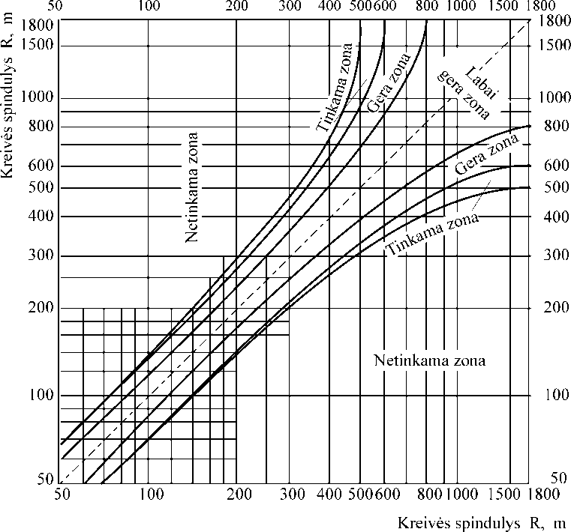
9 pav. Kreivių spindulių derinimas
KETVIRTASIS SKIRSNIS
REIKALAVIMAI INŽINERINIŲ TINKLŲ IŠDĖSTYMUI

58. Inžineriniai tinklai išdėstomi gatvėje vadovaujantis:
58.1. STR 2.03.02:2005 „Gamybos, pramonės ir sandėliavimo statinių sklypų tvarkymas“ [5.10];
58.2. STR 2.07.01:2003 „Vandentiekis ir nuotekų šalintuvas. Pastato inžinerinės sistemos. Lauko inžineriniai tinklai [5.12];
58.3. „Dujų sistema. Magistralinis dujotiekiai. Projektavimo medžiagos ir statyba“ taisyklėmis [5.23];
58.4. Šilumos tiekimo tinklų ir šilumos punktų įrengimo taisyklėmis [5.25];
58.5. Elektros linijų ir instaliacijos įrengimo taisyklėmis [5.26];
58.6. Apšvietimo elektros įrenginių įrengimo taisyklėmis [5.27];
58.7. Elektroninių ryšių infrastruktūros įrengimo, žymėjimo, priežiūros ir naudojimo taisyklėmis [5.24];
59. Lietaus nuotekų tinklai, drenažo tinklai ir apšvietimo tinklai yra sudėtiniai gatvės elementai ir projektuojami tarp gatvės raudonųjų linijų;
60. Gatvės važiuojamojoje dalyje įrengiami tik lietaus nuotekų ir drenažo tinklai. Kiti tinklai gatvės važiuojamojoje dalyje gali būti įrengiami tik D₂ ir D₃ kategorijų gatvėse;
61. Inžineriniai tinklai, įrengiami gatvės važiuojamojoje dalyje, turi būti įgilinti žemiau važiuojamosios dalies pagrindo konstrukcijos, o inžinerinių tinklų šuliniai turi būti įrengti važiuojamos juostos viduryje.

XI SKYRIUS
REIKALAVIMAI gatvių IR TAKŲ dangų konstrukcijOMs

62. Gatvių dangos projektuojamos vadovaujantis Automobilių kelių standartizuotų dangų konstrukcijų projektavimo taisyklėmis KPT SDK 07 [5.20].
63. Gatvės danga turi būti tokia, kad ja būtų galima važiuoti projektiniu greičiu ir kad ji užtikrintų saugų eismą bei komfortą. Dangos konstrukcija ir dangos tipas turi būti parenkamas, atsižvelgiant į transporto eismo intensyvumą, jo sudėtį, gatvės kategoriją, klimatines, gruntines ir geologines sąlygas, taip pat į galimą vietinių, artimiausiuose karjeruose išgaunamų, statybinių medžiagų naudojimą.
64. Gatvių dangos konstrukcijos skirstomos į SV ir I–VI klases pagal Automobilių kelių standartizuotų dangų konstrukcijų projektavimo taisykles [5.20].
65. Gatvių dangų konstrukcijos miestuose skaičiuojamos taikant specialius skaičiavimo metodus, numatytus Automobilių kelių standartizuotų dangų konstrukcijų projektavimo taisykles [5.20], arba parenkamos standartinės – pagal gatvių kategoriją (15 lentelė).

15 lentelė. Gatvių dangų konstrukcijų klasės

Eismo grupės | Gatvės ir susisiekimo linijų kategorijos | Dangos konstrukcijos klasė
Motorizuoto eismo | Greito eismo gatvės (A) | SV, I, II
 | Pagrindinės gatvės (B) | II, III
 | Aptarnaujančios gatvės (C) | III, IV
 | Pagalbinės gatvės (D) | V, VI
Nemotorizuoto eismo | Pėsčiųjų ir dviračių eismo gatvės, takai (E) | V, VI
 | Pagalbiniai pėsčiųjų ir dviračių eismo takai,(F) | VI

66. Sankryžos zonoje gatvės dangos konstrukcijos klasė turi būti 1 klase aukštesnė nei intensyviausio transporto ar pėsčiųjų eismo gatvės juosta sankryžos prieigose. Parenkant dangos konstrukcijas sankryžos zonos dydis nustatomas pagal 16 lentelę.

16 lentelė. Sankryžos zonos dydis

Sankryžos zona | Sankryžos vidutinis metinis eismo intensyvumas, tūkst. aut./parą
 | >50 | 30–50 | 10–30 | 1–10 | <1
Sankryžos zona (atstumas nuo besikertančių gatvių važiuojamosios dalies krašto), m | 70 | 65 | 60 | 55 | 50

67. Dangų konstrukcijos, skirtos viešojo transporto eismui, parenkamos vadovaujantis 17 lentele.

17 lentelė. Minimalūs reikalavimai dangų konstrukcijoms, skirtoms viešojo transporto eismui ir stovėjimui

Eil. Nr. | Važiuojamosios dalies juostos, skirtos maršrutiniam transportui, dangos | Projektinė apkrova A, skirta | Dangos konstrukcijų klasės
1. | Važiuojamosios dalies juostos, kuriomis kartu su automobiliu eismu, vyksta ir reguliarusis viešojo transporto eismas | Viešojo transporto eismui | ¹⁾
2. | Viešojo transporto juostos | Viešojo transporto eismui | III²⁾
3. | Viešojo transporto stotelės įvažoje | Viešojo transporto sustojimui | III²⁾³⁾⁴⁾
4. | Viešojo transporto stotelės eismo juostoje | Viešojo transporto sustojimui | III²⁾⁴⁾
5. | Viešojo transporto galiniai punktai | Viešojo transporto eismui  Viešojo transporto stovėjimui | III²⁾  III
6. | Autobusų stotys | Viešojo transporto eismui  Viešojo transporto stovėjimui | III²⁾  III
1) reikia patikrinti, ar šioms dangoms taikytinos ypatingosios apkrovos;
2) kai eismo intensyvumas didesnis kaip 150 viešojo transporto priemonių per parą, reikia parinkti aukštesnę dangų konstrukcijų klasę;
3) kai eismo intensyvumas mažesnis kaip 15 viešojo transporto priemonių per parą, reikia parinkti žemesnę dangos konstrukcijos klasę
4) gali būti tikslinga parinkti dangos konstrukcijos klasę, tokią pat kaip gretimo važiuojamosios dalies juostos

68. Gatvės dangos konstrukcijų klasės prie transporto aptarnavimui ir eismui skirtų statinių, išskyrus stovėjimo aikšteles, turi būti parenkamos pagal 18 lentelę, jei jos neparinktos pagal 17 lentelę.

18 lentelė. Gatvių dangos konstrukcijų klasės prie transporto aptarnavimui ir eismui skirtų statinių ir joms priskiriamos dangų konstrukcijų klasės

Eil. Nr. | Eismo rūšis | Dangų konstrukcijų klasės
1. | Sunkiojo transporto eismas | III¹⁾
2. | Lengvųjų automobilių eismas ir pasitaikantis sunkiojo transporto eismas | IV, V
3. | Lengvųjų automobilių eismas²⁾ | VI
¹⁾ turi būti patikrinama, ar šioms dangoms taikytinos ypatingosios apkrovos;
²⁾ priežiūros tarnybų automobilių eismas leidžiamas tik esant gamybiniam būtinumui.

69. Minimalūs reikalavimai automobilių stovėjimo aikštelių dangų konstrukcijos klasei nurodyti 19 lentelėje.

19 lentelė. Minimalūs reikalavimai automobilių stovėjimo aikštelių dangų konstrukcijos klasei

Eil. Nr. | Eismo rūšis |  | Dangų konstrukcijų klasės
1.1. | Nuolat naudojamos  stovėjimo aikštelės | Sunkiojo transporto eismas | III, IV¹⁾
1.2. |  | Lengvųjų automobilių eismas ir pasitaikantis sunkiojo transporto eismas | V
1.3. |  | Lengvųjų automobilių eismas | VI
2.1. | Laikinai (retai) naudojamos stovėjimo aikštelės | Sunkiojo transporto eismas | III, IV
2.2. |  | Lengvųjų automobilių eismas ir pasitaikantis sunkiojo transporto eismas | V, VI
2.3. |  | Lengvųjų automobilių eismas | ²⁾
¹⁾ kai šioms dangoms netaikomos ypatingosios apkrovos;
²⁾ pagal poreikį.

70. Esant dinaminėms apkrovoms (lėtėjimo, greitėjimo juostose, viešojo transporto stotelėse ir pan.), įrengiama 1 klase aukštesnė dangos konstrukcija nei kitose gatvės eismo juostose.
71. Dviračių ir pėsčiųjų takų standartizuotos dangų konstrukcijos klasės nurodytos 15 lentelėje.
XII SKYRIUS
SANKRYŽOS IR TRANSPORTO MAZGAI

PIRMASIS SKIRSNIS
BENDRIEJI REIKALAVIMAI

72. Susisiekimo tinklo mazgai (sankryžos, sankirtos ar kiti) turi atitikti šiuos reikalavimus:
72.1. užtikrinti maksimalų eismo dalyvių, įskaitant pėsčiuosius ir nemotorizuotas transporto priemones, saugą;
72.2. užtikrinti esamo ir prognozuojamo transporto ir pėsčiųjų eismo intensyvumo, srauto struktūros reikalavimus;
72.3. mazgo projektiniai sprendiniai turi garantuoti minimalias eismo dalyvių prastovos sąlygas, minimalų teritorijos poreikį;
72.4. mazgo projektiniai sprendiniai turi užtikrinti tolesnes jo plėtros galimybes.
73. Rengiant sankryžas reikia įvertinti:
73.1. susikertančių gatvių kategorijas, pagal 5 lentelę;
73.2. gretimas sankryžas;
73.3. perspektyvinį transporto ir pėsčiųjų eismo intensyvumą ir galimą sankryžos plėtrą;
73.4. eismo saugos sąlygas;
73.5. vietovę (reljefą, gruntines ir geologines sąlygas, kraštovaizdžio ypatumus, aplinkosaugos reikalavimus, greta esančius statinius, inžinerinius tinklus, privačią žemės nuosavybę);
74. Sudėtingesniais atvejais (kai sudėtingos eismo ar gamtinės sąlygos) turi būti sudaromi keli sankryžų schemų variantai ir projektuotojas turi parinkti geriausią variantą ekonominiu, saugaus bei patogaus eismo atžvilgiu.
75. Parenkant sankryžos tipą papildomai reikia atsižvelgti į 20 lentelės reikalavimus bei šio skyriaus trečiojo- šeštojo skirsnių reikalavimus.
20 lentelė. Papildomi sankryžų tipo parinkimo kriterijai

Susikertančios gatvės | Sankryžos |  |  | Žiedinės sankryžos
 | Nereguliuo-  jamos | Reguliuo-  jamos kelio ženklais | Reguliuo-  jamos šviesoforais | Mini | Mažosios 1 arba 2 eismo juostų | Didžiosios reguliuojamos šviesoforais
Sankryžos tarp D kategorijos gatvių
Vienodos svarbos gatvės | +*) | 0*) | - | +*) | +*) | -
Skirtingos svarbos gatvės | 0 | + | 0 | + | +*) | -
Sankryžos tarp D ir B/C kategorijos gatvių
Kai B/C kategorijos gatvė turi 2 eismo juostas | - | + | + | 0 | + | -
Kai B/C kategorijos gatvė turi 4 eismo juostas | - | 0**) | + | - | - | -
Sankryžos tarp B/C kategorijos gatvių
Susikertančios gatvės turi po 2 eismo juostas | - | 0 | + | 0 | + | -
Viena gatvė turi 4 eismo juostas, kita gatvė – 2 | - | - | + | - | 0 | +
Abi susikertančios gatvės turi po 4 eismo juostas | - | - | + | - | - | +
Gatvės sankryža su skirtingų lygių sankryžos jungiamuoju keliu | - | - | + | - | + | +

*) reikia įvertinti sankryžų nuoseklumą ir atsižvelgti į urbanistinę aplinką;
**) tinkama esant nedideliam eismo intensyvumo lygiui;
+ tinkama
0 gali būti tinkama pritaikius papildomus eismo organizavimo inžinerinius sprendimus
- netinkama

ANTRASIS SKIRSNIS
BENDRIEJI REIKALAVIMAI VIENO LYGIO SANKRYŽŲ PROJEKTAVIMUI

76. Sankryžose eismas reguliuojamas kelio ženklais, dangos ženklinimu, šviesoforais. Sankryžos eismo organizavimas rengiamas vadovaujantis Kelių šviesoforų įrengimo taisyklėmis [5.17], Kelio ženklų įrengimo ir vertikaliojo ženklinimo taisyklėmis [5.16], Kelių horizontaliojo ženklinimo taisyklėmis [5.18].
77. Gatvių ašys sankryžose turi kirstis kiek galima statesniais kampais. Projektuojant naujas sankryžas, gatvių ašys turi kirstis ne mažesniu kaip 70⁰ kampu.
78. Gatvės ir įvažiavimo į greta gatvės esančias teritorijas ašių sankirtos kampas turi būti projektuojamas 70⁰–110⁰ kampu, kuomet įvažiavimas sutampa su išvažiavimu. Jeigu įvažiavimas (išvažiavimas) yra vienos krypties, įvažiavimas projektuojamas 45⁰–90⁰ kampu, išvažiavimas 90⁰–120⁰ kampu.
79. Sankryžose turi būti užtikrintas matomumo laukas, kuriame neturi būti jokių pastovių kliūčių (didesnių kaip 0,80 m), trukdančių matomumą (statinių, medžių, krūmų ir kitų objektų), ir stovinčių automobilių. Artinantis prie sankryžos, mažiausia matomumo atkarpa (L) turi būti tokia, kaip nurodyta 21 lentelėje. Matomumo skaičiavimo schemoje turi būti:
79.1. lengvojo automobilio vairuotojo akių aukštis virš važiuojamosios dalies – 1,0 m;
79.2. krovininio automobilio vairuotojo akių aukštis virš važiuojamosios dalies – 2,0 m;
79.3. kliūties aukštis virš važiuojamosios dalies – 0,15 m;
79.4. priešpriešinės transporto priemonės aukštis virš važiuojamosios dalies – 1,0 m.

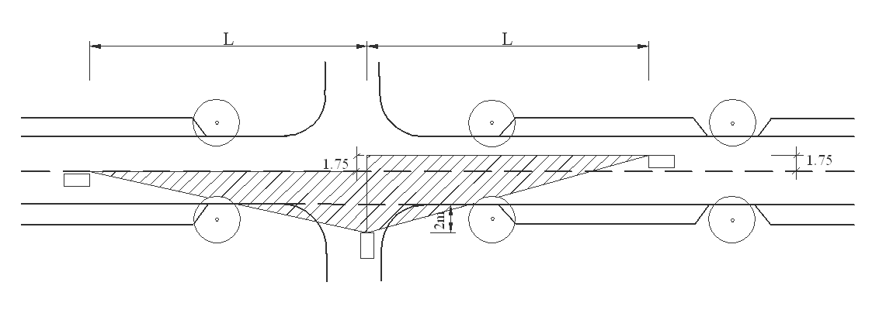

10 paveikslas. Matomumo lauko skaičiavimo schema

21 lentelė. Mažiausia matomumo atkarpa, artinantis prie sankryžos (L, m)

Leistinas greitis, km/h | 20 | 30 | 40 | 50 | 60 | 70 | 80
Mažiausia matomumo atkarpa, artėjant prie sankryžos, L, m | 10 | 30 | 50 | 70 | 85 | 110 | 135

80. Ten, kur sudaryti matomumo lauko neįmanoma, turi būti įrengtos eismą reguliuojančios ar kitos eismo saugos priemonės.
81. Nuolydis sankryžos zonoje turi būti ne didesnis kaip 4 %. Sankryžos zonos ilgis turi būti lygus papildomų eismo juostų (kartu su atlanka) ilgiui. Kai papildomų eismo juostų nėra, sankryžos zonos ilgis turi būti nemažesnis kaip 25 m nuo važiuojamųjų dalių susikirtimo.
82. Sankryžose dešiniesiems posūkiams atlikti važiuojamųjų dalių sankirtų kampai turi būti užapvalinti vienu iš apačioje nurodytų būdų:
82.1. viena apskritimine kreive, kurios spindulys turi parenkamas vadovaujantis 22 lentele.
82.2. keliomis skirtingų spindulių kreivėmis, kurių spinduliai parenkami pagal automobilių posūkių trajektorijas, siekiant sumažinti važiuojamosios dalies plotį.

22 lentelė. Dešiniųjų posūkių spinduliai

Gatvės kategorija | D₃ | D₁-D₂ | C₁-C₂ | B₁-B₂ | A₁-A₂
Dešiniojo posūkio spindulys, m | 4-6 | 6-8 | 8-10 | 10-12 | 12-15

Pastaba: parenkant dešiniųjų posūkių spindulius, turi būti atsižvelgta į transporto srauto struktūrą.

83. Papildomų eismo juostų parinkimas sankryžose atliekamas vadovaujantis sankryžų transporto ir pėsčiųjų eismo pralaidumo skaičiavimais, kartu atsižvelgiant į saugaus eismo reikalavimus.
84. Papildomų eismo juostų plotis turi būti analogiškas pagrindinių eismo juostų pločiui (arba 0,25 m siauresnis), o ilgis nustatytas skaičiavimais, tačiau ne mažesnis kaip 50 m kai eismas reguliuojamas šviesoforais ir ne mažesnis kaip 20 m (išimtinais atvejais 10 m) kai eismas reguliuojamas pirmumo ženklais.
85. Papildomos eismo juostos atlanka parenkama priklausomai nuo projektinio greičio pagal 23 lentelės reikalavimus.

23 lentelė. Papildomos eismo juostos atlanka

Projektinis greitis, km/h | 30 | 40 | 50 | 60 | 70 | 80 | 90 | 100
Papildomos eismo juostos atlanka | 1:5 | 1:8 | 1:10 | 1:15 | 1:15 | 1:20 | 1:20 | 1:25

TREČIASIS SKIRSNIS
REIKALAVIMAI NEREGULIUOJAMŲ SANKRYŽŲ PROJEKTAVIMUI

86. Nereguliuojamo eismo sankryžas galima įrengti tuo atveju kai tenkinamos visos žemiau išvardintos sąlygos:
86.1. Susikertančios gatvės yra lygiareikšmės ir jų kategorijos ne aukštesnės kaip D₂;
86.2. Leistinas greitis ≤ 30 km/h;
86.3. Eismo intensyvumas sankryžoje piko metu ≤ 800 aut./h;
87. Eismo pirmumą nustato patys eismo dalyviai pagal patvirtintas kelių eismo taisykles.
88. Nereguliuojamo eismo sankryžose būtina užtikrinti matomumo lauką pagal 21 lentelės reikalavimus.

KETVIRTASIS SKIRSNIS
REIKALAVIMAI KELIO ŽENKLAIS REGULIUOJAMŲ SANKRYŽŲ PROJEKTAVIMUI

89. Eismas reguliuojamas kelio ženklais ir horizontaliu dangos ženklinimu, nustatančių eismo dalyvių pirmumą, kai:
89.1. Susikerta skirtingos reikšmės ar skirtingo eismo intensyvumo gatvės;
89.2. Bent vienoje iš susikertančių gatvių vyksta viešasis transportas;
89.3. Šalutiniame kelyje prieš sankryžą yra ne daugiau kaip 1 eismo juosta;
90. Papildoma eismo juosta kairiesiems posūkiams atlikti turi būti įrengta kai bendras eismo intensyvumas gatvėje viena kryptimi piko metu viršija 500 aut./h, o sukančių į kairę eismo intensyvumas viršija 50 aut./h.

PENKTASIS SKIRSNIS
REIKALAVIMAI ŽIEDINIŲ SANKRYŽŲ PROJEKTAVIMUI

91. Žiedinės sankryžos gali būti įrengiamos, kai:
91.1. planuojamas eismo intensyvumas neviršija 24 lentelėje nurodytų dydžių (arba atlikti išsamūs eismo intensyvumo skaičiavimai įrodo, kad sankryža turės pakankamą pralaidumą);
91.2. gatvėse nėra intensyvaus viešojo transporto eismo (>12 tr. pr./val.) ir perspektyvoje nenumatoma įrengti viešojo transporto eismo prioriteto.

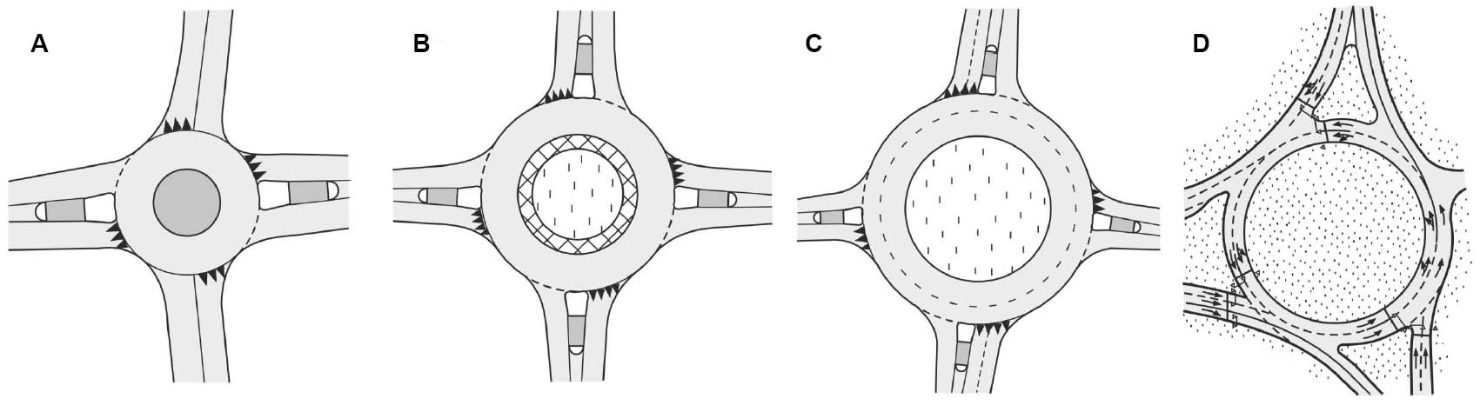
11 pav. Žiedinių sankryžų tipai: A – mini; B – mažoji vienos eismo juostos; C – mažoji dviejų eismo juostų; D – didžioji

92. Pagrindiniai geometriniai žiedinių sankryžų parametrai parenkami vadovaujantis 24 ir 25 lentelėmis
24 lentelė. Pagrindiniai žiedinių sankryžų parametrai

Parametrai | Žiedinės sankryžos tipas
 | Mini | Mažoji  1 eismo juostos | Mažoji  2 eismo juostų
Projektinis įvažiuojančio transporto greitis, km/h | 25-30 | 30-40 | 40-50
Eismo juostų sk. | 1 | 1 | 2
Išorinis skersmuo, m | 13-22 | 26-40 | 40-60
Centrinės salelės tipas | Pervažiuojama | Nepervažiuojama | Nepervažiuojama
Orientacinis pralaidumas, aut/h | 1500 | 2500 | 4500 (3200)*

* Pirmas skaičius, kai žiedinė sankryža turi dvi išvažas, antras – kai vieną išvažą.

25 lentelė. Sąryšis tarp žiedinės sankryžos išorinio skersmens ir važiuojamosios dalies pločio

Elementas | Žiedinės sankryžos tipas
 | Mini | Mažoji 1 eismo juostos |  |  |  | Mažoji 2 eismo juostų
Išorinis skersmuo, m | 13-22 | 26 | 30 | 35 | 40 | 40 | 50 | 60
Žiedo plotis, m* | 4,0-6,0 | 9,0 | 8,0 | 7,0 | 6,5 | 9,0-10,0 | 8,5-9,5 | 8,0-9,0

* Žiedo plotis susideda iš važiuojamosios dalies pločio ir vidinio žiedo, kurio išorinis kraštas aprėmintas 3-7 cm aukščio bordiūrais. Vidinis žiedas yra žiedinės sankryžos dalis, ant kurios esant būtinybei, gali užvažiuoti didelių gabaritų transporto priemonės.

93. Žiedinėse sankryžose turi būti užtikrintas didžiagabaričių transporto priemonių pravažiuojamumas ir tinkamas lengvųjų automobilių greičio sumažinimas. Tuo tikslu vienos eismo juostos žiedo plotis skaidomas žiedinę važiuojamąją dalį ir vidinį žiedą santykių maždaug 3:1.
94. Žiedinės sankryžos važiuojamosios dalies skersinis nuolydis turi būti 2,5 % ir nukreiptas į išorę.
95. Įvažos iš išvažos turi būti rengiamos kuo statesniu kampu žiedinei važiuojamajai daliai, o susikertančių gatvių ašys turi būti kuo arčiau žiedinės sankryžos centro.
96. Eismo juostų plotis įvažiuojant ir išvažiuojant iš žiedinės sankryžos parenkamas vadovaujantis 26 lentele.

26 lentelė. Įvažų ir išvažų geometriniai parametrai

Eismo juostos plotis | Žiedinės sankryžos tipas
 | Mini | Mažoji 1 eismo juostos | Mažoji 2 eismo juostų
Įvažos eismo juostos plotis, m | 3,25-3,75 | 3,25-3,75 | 3,25
Išvažos eismo juostos plotis, m | 3,50-4,00 | 3,50-4,00 | 3,50-4,00
Įvažos posūkio spindulys, m | 8-10 | 10-14 | 12-16
Išvažos posūkio spindulys, m | 8-10 | 12-16 | 12-16

ŠEŠTASIS SKIRSNIS
REIKALAVIMAI ŠVIESOFORAIS REGULIUOJAMŲ SANKRYŽŲ PROJEKTAVIMUI

97. Miestų gatvėse šviesoforinis reguliavimas turi būti įrengiamas (arba pritaikomos kitos eismo inžinerijos priemonės, užtikrinančios eismo saugą) kai tenkinama bent viena iš žemiau nurodytų sąlygų:
97.1. aštuonių valandų eismo intensyvumo sąlyga – per parą yra 8 valandos, kuriomis eismo intensyvumas didesnis nei nurodyta 12 pav.
97.2. piko valandos eismo intensyvumo sąlyga – piko metu eismo intensyvumas didesnis nei nurodyta 13 paveiksle.
97.3. pėsčiųjų ir dviratininkų eismo intensyvumo sąlyga – per parą yra 8 valandos, kuriomis eismo intensyvumas pagrindiniame kelyje yra ne mažesnis kaip 600 aut./val. (kelyje su skiriamąja juosta – 1000 aut./val.) ir per kiekvieną iš šių valandų važiuojamąją dalį kuria nors kryptimi kerta ne mažiau kaip 150 pėsčiųjų ir dviratininkų;
97.4. mokyklos sąlyga – jeigu sankryža ar pėsčiųjų perėja yra netoli mokyklos ar vaikų darželio;
97.5. avaringumo sąlyga – per paskutiniuosius 12 mėn. sankryžoje ar pėsčiųjų perėjoje įvyko ne mažiau kaip 3 įskaitiniai eismo įvykiai, kurių būtų galima išvengti įrengus šviesoforus, ir bent viena iš 97.1 – 97.3 papunkčiuose nurodytų sąlygų tenkinama ne mažiau kaip 80 %;
97.6. koordinuoto eismo reguliavimo sąlyga – kai reikalinga koordinuoto eismo srautui valdyti;
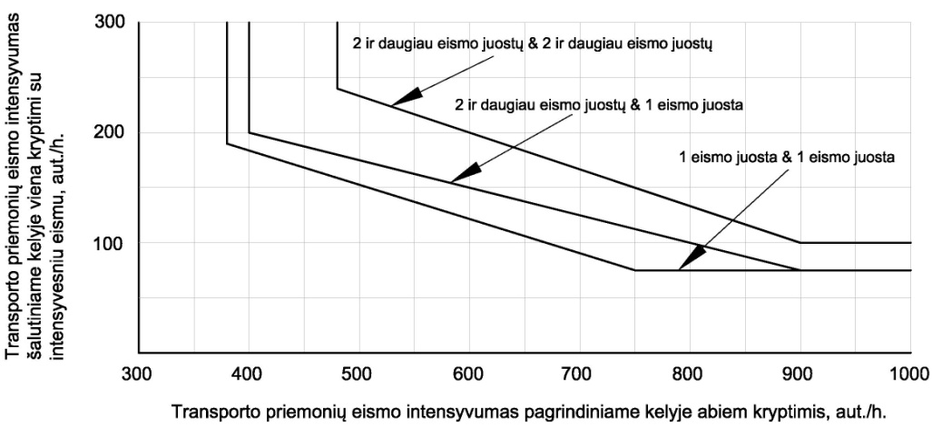

12 paveikslas. Aštuonių valandų eismo intensyvumo sąlyga

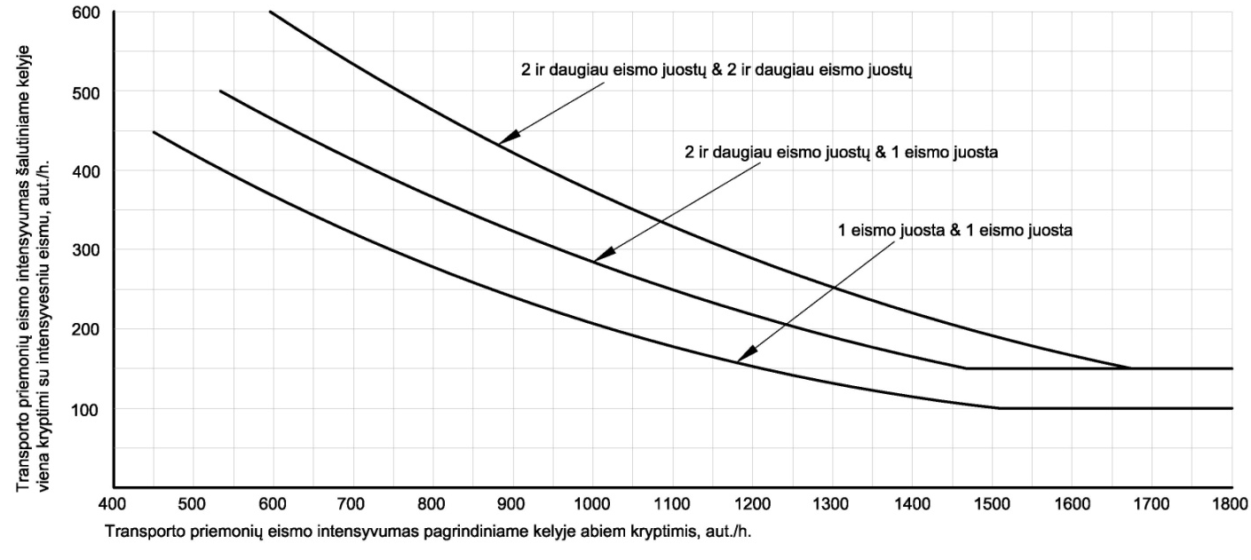

13 paveikslas. Piko valandos eismo intensyvumo sąlyga

98. Šviesoforais reguliuojamose sankryžose turi būti numatytas šviesoforų išdėstymas bei atliktas jų darbo ciklo skaičiavimas.
99. Posūkiams į kairę privalo būti įrengta atskira šviesoforo fazė kai tenkinama bent viena iš sąlygų:
99.1. Posūkiams į kairę skirtos dvi ar daugiau eismo juostų;
99.2. Sukantiems į kairę tenka kirsti 3 ar daugiau priešpriešinio eismo juostų;
99.3. viršijama konfliktinio srauto sąlyga pagal 27 lentelę.

27 lentelė. Konfliktinio srauto sąlyga

Priešpriešinio eismo juostų sk.* | Konfliktinio srauto sandauga**, aut/h
1 | 50.000
2 | 90.000

* be posūkiams į kairę, skirtų eismo juostų
** konfliktinis srautas skaičiuojamas dauginant, sukančių į kairę automobilių eismo intensyvumą (aut/h) iš priešpriešinio srauto (be posūkių į kairę) eismo intensyvumo.

SEPTINTASIS SKIRSNIS
BENDRIEJI REIKALAVIMAI SKIRTINGO LYGIO SANKRYŽŲ PROJEKTAVIMUI

100. Skirtingų lygių sankryžos ir sankirtos projektuojamos atsižvelgiant į gatvių kategorijas, pagal 5 lentelės reikalavimus;
101. Kitų kategorijų gatvių skirtingų lygių sankryžos įrengiamos tada, kai kito tipo sankryžos:
101.1. negarantuoja reikiamo srautų laidumo;
101.2. negarantuoja saugaus eismo;
101.3. negali būti įrengtos dėl esamų ar planuojamų inžinerinių tinklų, esant sudėtingam reljefui ar specialiesiems reikalavimams.
102. Skirtingų lygių sankryžų projektai gali būti įgyvendinami etapais.
103. Skirtingų lygių sankryžų pagrindiniai elementai:
103.1. susikertančios gatvės;
103.2. viadukai;
103.3. susikertančių gatvių jungiamieji keliai.
104. Skirtingų lygių sankryžose tuneliai ir viadukai projektuojami, vadovaujantis statybos techniniu reglamentu STR 2.06.02:2001 „Tiltai ir tuneliai. Bendrieji reikalavimai“ [5.9].
105. Skirtingų lygių sankryžos jungiamųjų kelių projektinių elementų ribiniai dydžiai nustatomi pagal 28 lentelės reikalavimus.

28 lentelė. Projektinių elementų ribiniai dydžiai sankryžose

Sankryžos jungiamųjų kelių projektiniai elementai |  | Ribiniai dydžiai, kai v_{p}, km/h
 |  | 30 | 40 | 50 | 60 | 70 | 80
Minimalushorizontaliosios kreivės spindulys R, m  esant 4 % viražui |  | 25 | 50 | 100 | 150 | 200 | 300
Maksimalusišilginis nuolydis | įkalnėje +i, % | 10,0 | 8,0 | 7,0 | 6,0 | 6,0 | 6,0
 | nuokalnėje –i, % | 10,0 | 10,0 | 8,0 | 7,0 | 7,0 | 7,0
Minimalios vertikaliosios kreivės spindulys | išgaubtos R_{išg.}, m | 300 | 600 | 1000 | 1500 | 2000 | 3000
 | įgaubtos R_{įg}, m | 200 | 300 | 500 | 700 | 1000 | 1500
Minimalus skersinis dangos nuolydis i_{sk}, % |  | 2,0
Maksimalus skersinis dangos nuolydis i_{sk}, % |  | 4,0; 6,0¹⁾
Minimalus sustojimo matomumas S_{s}, m |  | 25 | 30 | 40 | 60 | 85 | 115

¹⁾ taikomi esant sudėtingoms eismo ir gamtinėms sąlygoms

106. Skirtingų lygių sankryžų jungiamųjų kelių važiuojamųjų dalių pločiai parenkami atsižvelgiant į horizontaliosios kreivės spindulį, eismo intensyvumą ir srauto sudėtį, vadovaujantis 29 lentele.

29 lentelė. Jungiamųjų kelių važiuojamosios dalies pločio parinkimas

 | Važiuojamosios dalies plotis, m
Horizontaliosios kreivės spindulys R, m | Vienos eismo juostos važiuojamoji dalis, be aplenkimo galimybės | Vienos eismo juostos važiuojamoji dalis, su aplenkimo galimybe | Dviejų eismo juostų važiuojamoji dalis
25 | 4,50-5,50 | 5,50-7,50 | 8,00-10,0
50 | 4,00-4,75 | 5,00-6,50 | 7,50-9,00
100 | 3,75-4,50 | 5,00-6,25 | 7,00-8,50
150 | 3,50-4,25 | 5,00-6,25 | 7,00-8,00
Tiesė | 3,50-4,00 | 5,00-6,00 | 7,00-7,50

XIII SKYRIUS
AUTOMOBILIŲ STOVĖJIMO REGLAMENTAVIMAS

107. Statinio ar statinių grupės privalomos automobilių saugojimo ir stovėjimo vietos įrengiamos statinio at statinių grupės žemės sklypo ribose, išskyrus šio skyriaus 108 ir 112 punktuose nurodytus atvejus. Minimalus automobilių stovėjimo vietų skaičius, prie įvairios paskirties statinių nustatomas vadovaujantis 30 lentele.

30 lentelė. Automobilių stovėjimo vietų minimalus skaičius

Eil. Nr. | Pastatų | Minimalus stovėjimo vietų skaičius
1. | Gyvenamosios paskirties pastatai
1.1. | Daugiabučiai namai | 1 vieta vienam butui
1.2. | Įvairių socialinių grupių pastatai | 0.8 vietos vienam butui ar kambariui atsižvelgiant į apgyvendinimo tipą
2. | Viešbučių paskirties pastatai
2.1. | Viešbučiai | 1 vieta 2 kambariams (numeriams)
2.2. | Moteliai | 1 vieta kambariui (numeriui)
2.3. | Svečių namai | 1 vieta 2 kambariams. (numeriams)
3. | Poilsio paskirties pastatai
3.1. | Poilsio namai | 1 vieta kiekvienam kambariui (numeriui)
3.2. | Jaunimo nakvynės namai | 1 vieta 6 kambariams (numeriui)
4. | Administracinės paskirties pastatai
4.1. | Administracinės įstaigos | 1 vieta 25 m² pagrindinio ploto
5. | Prekybos paskirties pastatai
5.1. | Maisto produktų parduotuvės | 1 vieta 20 m² prekybos salės ploto
5.2. | Prekybos centrai | 1 vieta 30 m² prekybos salės ploto
5.3. | Ne maisto produktų parduotuvės | 1 vieta 30 m² prekybos salės ploto
6. | Transporto paskirties pastatai
6.1. | Autobusų, geležinkelio, oro uosto stotys | 1 vieta 1000 gyventojų, bet ne mažiau kaip 5 vietos
7. | Paslaugų paskirties pastatai
7.1. | Automobilių plovyklos | 2 vietos 1 plovimo įrenginiui
7.2. | Automobilių remonto įmonės | 1 vieta 1 remonto vietai
7.3. | Ne maisto produktų parduotuvės | 1 vieta 20 m² pagrindinio ploto
8. | Maitinimo paskirties pastatai | 1 vieta 15 m² salės ploto
9. | Kultūros paskirties pastatai
9.1. | Teatrai, konferencijų, koncertų salės, kino teatrai | 1 vieta 10 m² salės ploto
9.2 | Muziejai, meno galerijos, parodų rūmai | 1 vieta 40 m² salės ploto
9.3. | Bibliotekos | 1 vieta 40 m² salės ploto
10. | Mokslo paskirties pastatai
10.1 | Aukštosios mokyklos | 1 vieta 10 studentų
10.2 | Profesinės mokyklos | 1 vieta 30 mokinių
10.3 | Bendrojo lavinimo mokyklos | 1 vieta 30 mokinių
10.4 | Vaikų darželiai, lopšeliai | 1 vieta 40 vaikų
11. | Gydymo paskirties pastatai
11.1. | Ligoninės, klinikos | 1 vieta 30 m² pagrindinio ploto
11.2. | Poliklinikos | 3 vietos konsultaciniam kabinetui
11.3. | Sanatorijos | 1 vieta 30 m² pagrindinio ploto
11.4 | Veterinarijos gydyklos | 2 vietos konsultaciniam kabinetui
12. | Sporto paskirties pastatai
12.1. | Stadionai, arenos, aikštelės | 1 vieta 10 m² tribūnų ploto
12.2. | Sporto klubai, baseinai | 1 vieta 30 m² pagrindinio ploto
13. | Religinės paskirties pastatai ir teritorijos
13.1. | Bažnyčios, katedros, arkikatedros | 1 vieta 15 m² bažnyčios salės ploto
13.2. | Kapinės | 1 vieta 200 kapaviečių, bet ne mažiau kaip 10 vietų
14. | Gamybos ir pramonės paskirties pastatai | 1 vieta 60 m² darbo patalpų ploto
15. | Sandėliavimo paskirties pastatai | 1 vieta 100 m² sandėlių ploto
*Naujai įrengiamose stovėjimo aikštelėse numatyti įkrovimo įrangą elektromobiliams.

108. Savivaldybių tarybos gali suskirstyti miestų teritorijas į zonas, nustatydamos jose automobilių stovėjimo vietų skaičiaus koeficientus, ne mažesnius kaip: 1 zona – 0,5; 2 zona – 0,75; 3 zona – 1. Kol tokios zonos su atitinkamais koeficientais nepatvirtintos, galioje 30 lentelėje nurodyti normatyvai. Pastaba: 1 zonai priskiriamas miesto senamiestis ir centrinė dalis; 2 zonai priskiriamos teritorijos aplink 1 zoną; 3 zonai priskiriami gyvenamieji, pramoniniai rajonai.
109. Kai statiniuose įrengiamos skirtingų paskirčių patalpos, statiniui reikalingas automobilių stovėjimo vietų skaičius nustatomas sumuojant kiekvienos paskirties patalpoms (tarp jų ir butams) reikalingą automobilių stovėjimo vietų skaičių, nustatytą pagal 30 lentelėje nurodytus normatyvus įvairių paskirčių statiniams ir savivaldybių tarybų patvirtintus koeficientus. Kitos, nei visas statinys, paskirties patalpoms, jei jos naudojamos tik to statinio reikmėms (administracinio pastato valgykla, jei ji skirta tik darbuotojams ir kita) papildomų automobilių stovėjimo vietų skaičius nenustatomas.
110. Automobilių stovėjimo vietos gatvėse įrengiamos vadovaujantis 11 lentele. B, C, D kategorijų gatvių važiuojamosiose dalyse stovėjimo vietos gali būti įrengiamos kaip stovėjimo juostos arba įlankos.
111. Statiniams, nepatenkantiems į 30 lentelę, automobilių stovėjimo vietų poreikis apskaičiuojamas individualiai, įvertinant vykdomos veiklos specifiką, darbuotojų bei lankytojų skaičių, pastato padėtį mieste, teritorijos aprūpinimą viešuoju transportu ir kitus faktorius.
112. 30 lentelėje nurodyti normatyvai privalomi ir statinių rekonstravimo ar kapitalinio remonto, statinių ar jų dalių paskirties keitimo atvejais; šiais atvejais privalomos automobilių saugojimo ir stovėjimo vietos gali būti įrengiamos už statinio ar statinių grupės žemės sklypo ribų. Privalomos visuomeninių pastatų, daugiabučių namų automobilių stovėjimo vietos gali būti suprojektuotos ir įrengtos už statinio ar statinių grupės žemės sklypo ribų, bet ne toliau kaip 300 m nuo įėjimų į šiuos statinius, tuo atveju jei yra sklypų savininkų susitarimas. Iki 20 % 30 lentelėje nustatyto visuomeninių pastatų, daugiabučių namų automobilių stovėjimo vietų normatyvo (išskyrus vietas žmonėms su negalia) įgyvendinimo ypatumus gali nustatyti savivaldybių tarybos savo sprendimais, teritorijų planavimo metu numatant atskirus sklypus automobilių saugykloms, galimybes automobilių stovėjimo vietas įrengti gatvių raudonųjų linijų ribose ir kitais būdais. Automobilių stovėjimo vietos, kurios įrengiamos už statinio ar statinių grupės žemės sklypo ribų, turi būti įrengtos prieš statinio ar statinių grupės statybos užbaigimą. Normatyvų įgyvendinimo ypatumus nustato savivaldybių tarybos savo sprendimais.
113. Lengvųjų automobilių stovėjimo vietos įrengiamos vadovaujantis 31 lentele.

31 lentelė. Automobilių stovėjimo vietų įrengimas

Automobilių stovėjimo vietų išdėstymo schema | Automobilių pastatymo būdas
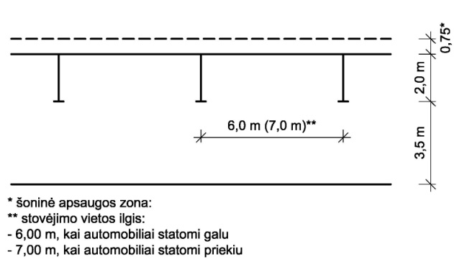 | Automobiliai statomi lygiagrečiai pravažiavimo atžvilgiu, tik iš vienos pusės
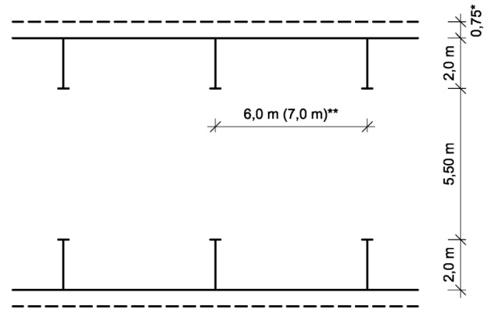 | Tas pats iš abiejų pusių
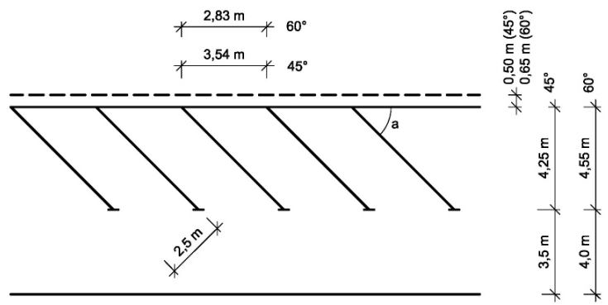 | Automobiliai pravažiavimo atžvilgiu statomi tik iš vienos pusės kampu (45⁰, 60⁰, esant vienpusiam eismui
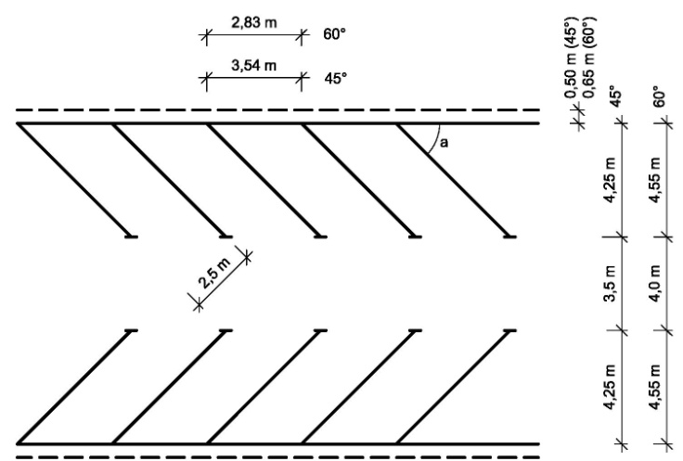 | Tas pats iš abiejų pusių. Vienpusis eismas.
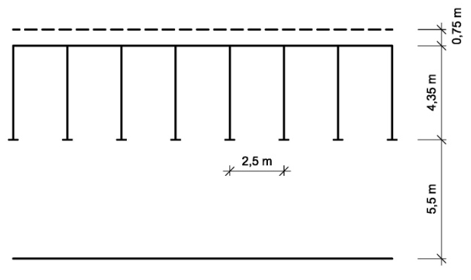 | Automobiliai statomi iš vienos pusės statmenai pravažiavimo ašies.
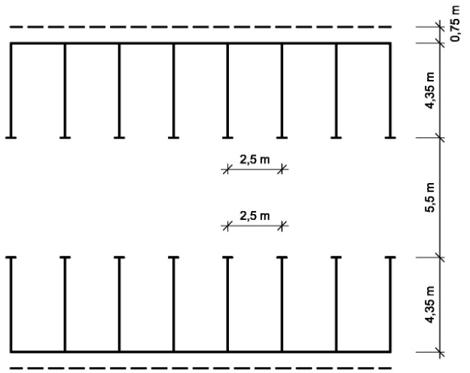 | Automobiliai statomi iš dviejų pusių statmenai pravažiavimo ašies.

Pastaba: šoninėje apsaugos zonoje negali būti tvirtų (standžių) kliūčių (pastatai, aptvarai, sienos, medžiai, kelio ženklai, šviestuvų atramos ir pan.)
114. Didelių gabaritų transporto priemonių stovėjimo vietas rekomenduojama įrengti 45⁰ laipsnių kampu. Stovėjimo vietos įrengiamos vadovaujantis 32 lentele arba projektuojant individualiai atsižvelgiant į transporto priemonių gabaritus bei manevravimo trajektorijas.

32 Lentelė. Sunkvežimių ir autobusų stovėjimo vietų parametrai

Transporto priemonė | Ilgis, m | Posūkio spindulys, m | Lygiagretus stovėjimas |  | Stovėjimas 45⁰ kampu
 |  |  | Stovėjimo vietos ilgis, m | Pravažiavimo plotis, m | Stovėjimo vietos gylis, m | Pravažiavimo plotis, m
Sunkvežimis | 10,10 | 10,10 | 16,00 | 3,50 | 10,00 | 6,00
Sunkvežimis su puspriekabe | 18,70 | 10,30 | 30,00 | 3,50 | 16,00 | 7,00
Autobusas | 12,0 | 11,00 | 20,00 | 3,50 | 11,40 | 6,50
Autobusas | 15,0 | 12,30 | 25,00 | 3,50 | 13,50 | 8,50
Dvigubas autobusas | 18,75 | 12,30 | 30,00 | 3,50 | 16,00 | 8,00

Pastaba: stovėjimo vietos plotis, transporto priemonę statant lygiagrečiai 3,00 m, 45⁰ kampu – 3,50 m.
115. Stovėjimo vietos nuolydis aikštelėje išilginės automobilio ašies kryptimi turi būti ne didesnis kaip 2,0 %. Stovėjimo vietos nuolydis skersai turi būti ne didesnis kaip 4,0 %. Žmonių su negalia automobilių stovėjimo ir išlipimo aikštelių vietų nuolydis neturi būti didesnis kaip 2,5 % bet kuria kryptimi.
116. Statant automobilius statmenai arba kampu važiuojamajai daliai, bortas, atskiriantis automobilių stovėjimo vietas nuo šaligatvio ar vejos, turi būti įrengiamas 8 – 10 cm aukštyje.
117. Prie visuomeninių pastatų įėjimų ir išėjimų turi būti numatytos automobilių sustojimo vietos žmonėms įlipti ir išlipti, kroviniams pakrauti ir iškrauti nepriklausomai nuo numatytų stovėjimo vietų prie šių objektų.
118. Aikštelėse prie stadionų, teatrų, parodų rūmų, viešbučių, motelių, taip pat aikštelėse, įrengtose miesto prieigose ir miesto rajonuose, kur yra turistų lankomų objektų, būtina numatyti autobusų stovėjimo vietas arba įrengti atskiras jų stovėjimo aikšteles.
119. Visose aikštelėse, skirtose 117 ir 118 punktuose aprašytų objektų aptarnavimui, turi būti suprojektuotas pėstiesiems skirtas takas (-ai), kuris būtų ne siauresnis kaip 1,50 m pločio ir atskirtas nuo automobilių stovėjimo vietų fizinėmis apsaugos priemonėmis (ratų atmušėjai, atitvarai, barjerai, kuoliukai ir kita). Takas betarpiškai, kaip įmanoma trumpesniu atstumu, turi sujungti pagrindinį įėjimą (-us) į statinį su šalia gatvės esančia sankryža, perėja, viešojo transporto stotelėmis, iš kurių tikėtinas didžiausias lankytojų srautas, arba, jei pastarųjų nėra, tiesiog šaligatvių.
120. Prie visų viešojo naudojimo pastatų ir daugiabučių gyvenamųjų namų turi būti įrengtos vietos žmonėms su negalia pagal STR 2.03.01:2001 „Statiniai ir teritorijos. Reikalavimai žmonių su negalia reikmėms“ [5.11] reikalavimus.
121. Šalia automobilių stovėjimo vietos, skirtos žmonėms su negalia, turi būti 1,50 m pločio išlipimo aikštelė. Ši aikštelė gali būti bendra dviem gretimoms stovėjimo vietoms.
122. Atstumas nuo toliausiai esančios žmonėms su negalia skirtos automobilio stovėjimo vietos iki pagrindinio įėjimo į pastatą neturi viršyti 60 m. Jei to įgyvendinti negalima, ne toliau kaip 30 m iki pagrindinio įėjimo turi būti įrengta išlipimo aikštelė.
123. Nuo požeminių, požeminių-antžeminių garažų, atvirų mašinų aikštelių ir techninio aptarnavimo stočių, taip pat įvažiavimų į juos iki gyvenamųjų namų ir visuomeninių pastatų langų, mokyklų, vaikų lopšelių-darželių ir medicinos įstaigų stacionarų teritorijų ribų turi būti atstumai ne mažesni už nurodytus Lietuvos Respublikos Vyriausybės nutarime Nr. 343 „Dėl Specialiųjų žemės ir miško naudojimo sąlygų patvirtinimo“ [5.6].
124. Atstumai nuo požeminių ir pusiau požeminių (jeigu juose nėra langų) garažų sienų nereglamentuojami, tačiau turi būti išlaikyti atstumai nuo įvažiavimo ir išvažiavimo vartų ir ventiliacijos šachtų iki gyvenamųjų ir visuomeninių pastatų langų – ne mažiau kaip 15 m.
125. Šie atstumai taikomi statant garažus iki 300 vietų. Statant didesnius požeminius ir pusiau požeminius (be langų) garažus, atstumai iki gyvenamųjų, visuomeninių pastatų nustatomi remiantis triukšmo, oro taršos skaičiavimais ir Lietuvos higienos normomis.
126. Garažams ir stovėjimo aikštelėms, kuriose yra iki 50 vietų, galima numatyti tuos pačius įvažiavimus ir išvažiavimus. Esant didesniems garažams ir stovėjimo aikštelėms, būtina numatyti atskirą įvažiavimą ir išvažiavimą arba jie gali būti greta, atskirti skiriamąja juosta, ne siauresne kaip 1,0 m. Garažuose ir stovėjimo aikštelėse, kuriose yra daugiau kaip 300 vietų, įvažiavimai turi būti nutolę vienas nuo kito ne mažiau kaip per 20 m.
127. Minimalus praėjimas (takas) pėstiesiems tarp pastato (nepriklausomai nuo jo paskirties) ir automobilio stovėjimo vietos gatvėje, įvertinus šoninę apsaugos zoną (31 lentelė) turi būti ne mažesnis kaip 1,5 m.
128. Automobilių stovėjimo aikštelės vietos nuo pravažiavimų turi būti atskirtos ne siauresne kaip 2,50 m saugos salele, užtikrinančią matomumo lauką (14 paveikslas).

14 paveikslas. Saugos salelių įrengimas automobilių stovėjimo aikštelėse

XIV SKYRIUS
PĖSČIŲJŲ EISMO infrastruktūra

PIRMASIS SKIRSNIS
PĖSČIŲJŲ EISMO STATINIAI

129. Pėsčiųjų ir žmonių su negalia eismui skiriamos nemotorizuoto eismo E ir F kategorijos gatvės, šaligatviai, pėsčiųjų takai, pėsčiųjų ir dviračių takai, pėsčiųjų zonos. Pagrindiniai parametrai, kuriais vadovaujantis projektuojami pėsčiųjų eismo statiniai, pateikti 33 lentelėje.

33 lentelė. Pagrindiniai pėsčiųjų eismo statinių parametrai

Rodiklis | Reikšmė
Minimalus pėsčiųjų tako (šaligatvio) dangos plotis, m | 1,50
Vienos eismo juostos plotis, m | 0,75
Aukščio gabaritas, m | 2,25
Minimalus gatvės įrenginių juostos plotis, m | 0,50
Minimalus šoninės skiriamosios juostos plotis urbanizuotoje vietovėje atsižvelgiant į įrenginius joje, m:  - Apšvietimo stulpai, kelio ženklų atramos, tvorelės, veja  - Apželdinimas medžiais ir krūmais | 1,00  2,30
Minimalus šoninės skiriamosios juostos plotis neurbanizuotoje vietovėje, m | 1,75
Didžiausias išilginis nuolydis | 8 %
Skersinis dangos nuolydis, % | 1,5 – 2,5
Skaičiuojamasis pėsčiojo greitis, m/s | 1,2

130. Motorizuoto eismo gatvėse pėsčiųjų infrastruktūra įrengiama vadovaujantis 11 lentele.
131. Bendri pėsčiųjų ir dviračių takai įrengiami vadovaujantis XV skyriaus reikalavimais;
132. Teritorijose kuriuose yra abipusis užstatymas, šaligatviai (pėsčiųjų takai) turi būti įrengiami abiejose gatvės pusėse.
133. Pėsčiųjų tako ir šaligatvio plotis parenkamas atsižvelgiant į pėsčiųjų eismo intensyvumą. Vienos pėsčiųjų eismo juostos laidumas yra 800 žm./h.
134. Pėsčiųjų takai ir šaligatviai turi būti įrengiami mažiausiai dviejų eismo juostų (po vieną eismo juostą abejomis kryptimis). Minimalus šaligatvio plotis turi būti 1,50 m, esant ankštoms vietoms, šaligatvio plotis gali būti susiaurinamas iki 1,20 m.
135. Šaligatvio plotis turi būti didinamas nuo 0,50 (0,25) m, kai jis yra prie pat pastatų, laiptų, vitrinų, išsikišusių pastato dalių ir pan. Į šaligatvio plotį neįskaičiuojama įrenginių juosta - erdvė, kurioje statomi kelio ženklai, įrengiami apšvietimo stulpai, sodinami želdiniai ir pan.
136. Pėsčiųjų takų, kurie nepriskirti E ir F kategorijoms, išilginis nuolydis neturi viršyti 8 %. Esant didesniam nei reikalaujama išilginiam nuolydžiui, turi būti įrengiami laiptai su šalia einančia panduso juosta ir turėklais.
137. Pandusai įrengiami vadovaujantis STR 2.03.01:2001 „Statiniai ir teritorijos. Reikalavimai žmonių su negalia reikmėms“ [5.11] reikalavimais.
138. Laiptų turėklai turi būti įrengiami abejuose laiptų pusėse. Laiptų statumas gali būti nuo 1x2,0 (pakopa 15x30 cm) iki 1x3,3 (pakopa 12x40 cm). Viename laiptatakyje turi būti ne daugiau kaip 14 pakopų. Kai pakopų yra daugiau, tarp laiptatakių įrengiamos ne mažesnio kaip 1,50 m ilgio aikštelės.
139. Į šaligatvius ir pėsčiųjų takus neturi išsikišti objektai, galintys tapti kliūtimi pėstiesiems ir žmonėms su negalia. Takuose sumontuoti objektai (šviestuvų atramos, kelio ženklai, želdiniai ir pan.) turi būti ne žemiau kaip 2,25 m virš tako paviršiaus.
140. Pėsčiųjų takų ir šaligatvių trasos posūkio kampai apvalinami ne mažesniu kaip 1,0 m spinduliu.
141. Dangos konstrukcijų sluoksniai parenkami vadovaujantis KPT SDK 07 [5.20] reikalavimais. Parenkant dangos konstrukciją reikia numatyti, kad takais galėtų važinėti takų priežiūros mašinos.

ANTRASIS SKIRSNIS
PĖSČIŲJŲ PERĖJOS

142. Pėsčiųjų perėjos turi būti projektuojamos vienu iš apačioje nurodytų būdų:
142.1. gatvės važiuojamosios dalies lygyje;
142.2. kitame nei gatvės važiuojamoji dalis lygyje (požeminės (tuneliai); antžeminės (tilteliai)).
142.3. Perėjos gali būti planuojamos atskiros pėsčiųjų ir dviratininkų eismui arba bendrai abiems srautams.
143. Pėsčiųjų perėjos turi būti įrengiamos visuose vieno lygio sankryžose (išskyrus atvejus nurodytus 144 punkte). Ruožuose tarp sankryžų pėsčiųjų perėjos įrengiamos ten kur susidaro skersiniai pėsčiųjų srautai, tačiau ne mažesniais atstumais nei nurodyta 34 lentelėje.

34 lentelė. Mažiausi atstumai tarp pėsčiųjų perėjų, ruožuose tarp sankryžų

Kategorija | Mažiausias atstumas, tarp pėsčiųjų perėjų, m
A | 400*
B | 300
C | 200
D | -
* - skirtingų lygių
144. Pėsčiųjų perėjų galima nerengti dviejų eismo juostų gatvėse kai:
144.1. Leistinas greitis gatvėje ≤ 30 km/h ir eismo intensyvumas piko metu ≤ 500 aut./h.
144.2. Leistinas greitis gatvėje ≤ 50 km/h ir eismo intensyvumas piko metu ≤ 250 aut./h.
145. Visų tipų pėsčiųjų perėjų projektavimas reglamentuojamas statybos techniniais reglamentu STR 2.03.01:2001 „Statiniai ir teritorijos. Reikalavimai žmonių su negalia reikmėms“ [5.11].
146. Gatvių ruožuose, kuriuose leistinas greitis > 50 km/h, pėsčiųjų perėjos gatvės važiuojamojoje dalies lygyje turi būti reguliuojamos šviesoforais.
147. Įrengiant pėsčiųjų perėjas reikia įvertinti pėsčiųjų eismo intensyvumą. Minimalus pėsčiųjų perėjų plotis B ir C kategorijos gatvėse – 4 m., D kategorijos gatvėse – 3 m.
148. Savalaikiam vairuotojų ir pėsčiųjų vieni kitų pastebėjimui pėsčiųjų perėjose būtina išlaikyti mažiausius matomumo atstumus ne mažesnius nei nurodyti 35 lentelėje.

35 lentelė. Mažiausi matomumo atstumai prieš pėsčiųjų perėją

 | Leistinas eismo greitis, km/h
 | 30 | 40 | 50
Pėsčiųjų perėjos matomumas vairuotojams, m | 50 | 75 | 100
Artėjančių transporto priemonių matomumas pėstiesiems, m | 30 | 40 | 50

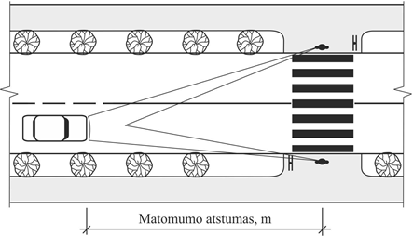
15 pav. Matomumas ties pėsčiųjų perėjomis

149. Šaligatviams ir pėsčiųjų takams kertant važiuojamąją dalį, ties pėsčiųjų perėjomis ar perėjimais, turi būti įrengiama rampa (nuožulni plokštuma) su įspėjamuoju paviršiumi akliesiems ir silpnaregiams.
150. Rampos (nuožulnios plokštumos) plotis turi būti ne mažesnis kaip 1,20 m. Rekomenduojamas rampos (nuožulnios plokštumos) plotis per visą šaligatvio arba pėsčiųjų tako plotį.
151. Rampos turi būti įrengiamos iš abiejų pėsčiųjų perėjos kraštų, o jų nuolydis turi būti ne didesnis kaip 1:12.
152. Jei važiuojamoji gatvės dalis yra daugiau kaip 4 eismo juostų, jos viduryje įrengiama ne siauresnė kaip 4,0 m pločio ir ne mažesnio kaip 2,0 m gylio (pėsčiojo judėjimo kryptimi) pėsčiųjų saugos salelė.
153. Saugos salelė turi būti įrengiama gatvės važiuojamosios dalies lygyje su įspėjamuoju paviršiumi pagal STR 2.03.01:2001 „Statiniai ir teritorijos. Reikalavimai žmonių su negalia reikmėms“ reikalavimus [5.11].
154. Motorizuoto eismo gatvių ir pėsčiųjų, dviračių perėjų susikirtimuose gatvės bortai turi būti įrengiami viename lygyje su važiuojamąja dalimi (peraukštėjimas 0 – 2 cm).
155. Skirtingų lygių pėsčiųjų perėjos įrengiamos A kategorijos gatvėse, bei tuose B kategorijos gatvėse kuriuose organizuojamas nepertraukiamas eismas (sankryžos skirtingų lygių). Kitų kategorijų gatvėse perėjos turi būti įrengiamas viename lygyje (išimtys taikomos esant palankiam reljefui).
156. Skirtingų lygių perėjos (požeminės perėjos, estakados, tiltai) projektuojamos vadovaujantis STR 2.06.02:2001 „Tiltai ir tuneliai. Bendrieji reikalavimai“ [5.9] reikalavimais.
157. Minimalus pėsčiųjų tiltelio plotis kai juo naudojasi tik pėstieji yra 2,50 m, kai naudojasi pėstieji kartu su dviratininkais – 5,00 m. Tunelių minimalus plotis yra parenkamas vadovaujantis 36 lentele.

36 lentelė. Minimalus pločio reikalavimai tuneliams

Ilgis, m | Minimalus plotis, m
≤30 m | 3,00*
31 – 40 m | 4,00
41 – 50 m | 5,00
>50 m | 6,00

* jei tunelis skirtas pėstiesiems ir dviratininkams, minimalus plotis turi būti ne mažesnis kaip 5,00 m.
158. Pagrindiniai reikalavimai skirtingo lygio dviračių pervažoms įrengti:
158.1. plotis – kertančio dviračių tako plotis ir po 0,50 m šoninės apsaugos zonos iš abiejų tako pusių, bet ne mažiau kaip 3,0 m;
158.2. minimalus aukštis (tuneliuose) – 2,50 m;
158.3. Išilginis tako nuolydis požeminėje pervažoje projektuojamas 0,5 – 4,0 % ribose, skersinis – 0,4 – 1,0 % ribose;
158.4. turi būti užtikrintas matomumas - dviračių takas turi būti tiesus, be posūkių, kad įvažiuojantis į požeminę pervažą dviratininkas matytų pervažos pabaigą;
158.5. užtikrintas lietaus vandens nuvedimas;
158.6. dviračių tilto kraštuose turi būti įrengiami ne mažiau kaip 1,20 m aukščio turėklai.

XV SKYRIUS
DVIRAČIŲ Tinklo infrastruktūra

PIRMASIS SKIRSNIS
BENDRIEJI REIKALAVIMAI

159. Dviračių eismui skiriamos nemotorizuoto eismo (E ir F) kategorijų gatvės, atskiri dviračių takai, bendri pėsčiųjų – dviračių takai, dviračių eismo juostos gatvės važiuojamojoje dalyje.
160. Motorizuoto eismo gatvėse dviračių infrastruktūra įrengiama vadovaujantis 11 lentele. Parenkant dviračių infrastruktūrą miestų gatvėse papildomai reikia vadovautis 37 lentele, vietinės reikšmės keliuose – 38 lentele.

37 lentelė. Dviračių infrastruktūros parinkimas miesto gatvėse

Leistinas eismo greitis, km/h | Automobilių eismo intensyvumas piko metu, aut/h | Dviračių eismo intensyvumas piko metu, dv/h
 |  | <200 | ≥200
30 | <500 aut/h | S; J | J; T
 | >500 aut/h | J; T
40 – 50 | - | J; T
60 – 70 | - | T

38 lentelė. Dviračių infrastruktūros parinkimas vietinės reikšmės keliuose

Leistinas eismo greitis, km/h | Automobilių eismo intensyvumas piko metu, aut/h | Dviračių eismo intensyvumas piko metu, dv/h
 |  | <200 | ≥200
<70 | <300 | S; J; T | T
 | >300 | T
≥70 | - | T

Pastabos:
▪ S – dviračių eismas bendrame sraute.
▪ J – važiuojamojoje gatvės dalyje pažymėta dviračių eismo juosta;
▪ T – atskiras dviračių takas arba bendras pėsčiųjų dviračių takas (žr. 40, 42 lenteles).

161. Pagrindiniai reikalavimai dviračių takų projektavimui pateikti 39 lentelėje.

39 lentelė. Pagrindiniai dviračių takų parametrai

Parametrai | Projektinis greitis, km/h
 | 20 | 30
Eismo juostos plotis, m | 1,50
Aukščio gabaritas, m ¹⁾ | 2,50
Šoninė apsaugos zona, m¹⁾ | Pagal 7 lentelę
Minimalus šoninės skiriamosios juostos plotis urbanizuotoje vietovėje atsižvelgiant į įrenginius joje¹⁾, m:  - Apšvietimo stulpai, kelio ženklų atramos, tvorelės, veja  - Apželdinimas medžiais ir krūmais | 1,00  2,30
Aplenkimo matomumo atstumas, m | 15 | 25
Sustojimo matomumo atstumas, m | 20 | 30
Mažiausi horizontalių kreivių spinduliai, m  - be viražo  - su 2 % viražu | 15  10 | 30  20
Mažiausi vertikalių kreivių spinduliai, m  - išgaubtų  - įgaubtų | 150  50 | 300  100
Didžiausi išilginiai nuolydžiai, %  - neribojamas ruožo ilgis  - ne ilgesnis kaip 250 m ruožas  - ne ilgesnis kaip 150 m ruožas  - ne ilgesnis kaip 120 m ruožas  - ne ilgesnis kaip 90 m ruožas  - ne ilgesnis kaip 60 m ruožas  - ne ilgesnis kaip 30 m ruožas | 4  5  6  7  8  9  10
Skersinis dangos nuolydis, % | 1,5 – 2,5

Pastaba:
1) Dviračių tako aukščio gabarite ir šoninėje apsaugos zonoje negali būti tvirtų (standžių) kliūčių: pastatų, aptvarų, sienų, kelio ženklų, medžių ir kitų objektų.;

162. Dviračių tako danga turi būti lygi, užtikrinti sklandų važiavimą ir projektinį greitį. Dviračių takams įrengti naudojamos asfalto arba betono dangos. Trinkelių danga gali būti naudojama tik senamiesčiuose, teritorijose, kurioms taikomi specialūs estetiniai reikalavimai arba po dviračių taku klojant požemines komunikacijas. Siekiant išskirti dviračių taką iš bendro eismo, rekomenduojama naudoti raudonų plytų spalvą.
163. Dviračių takų dangos rengiamas vadovaujantis KPT SDK 07 [5.20]. Dviračių eismo juostų, įrengiamų važiuojamojoje dalyje, dangoms keliami tokie patys reikalavimai kaip gatvėms ir keliams.
164. Dviračių takuose reikalingas toks mažiausias matomumas, kad dviratininkas galėtų:
164.1. laiku sustoti prieš pastebėtą kliūtį;
164.2. saugiai aplenkti kitą dviratininką;
164.3. saugiai važiuoti per sankryžas ir dviračių pervažas;
165. Matymo lauke negali būti želdinių ar statinių, kurių aukštis didesnis nei 0,50 m;
166. Dviratininkų eismui reikalingo matomumo reikšmės pateiktos 39 lentelėje.
166.1. aplenkimo matomumas yra dviračių tako atkarpa, reikalinga dviratininkui važiuojančiam tam tikru greičiu pastebėti ir apvažiuoti kliūtį;
166.2. sustojimo matomumas turi būti užtikrintas sankryžose, pagal 16 paveikslą.
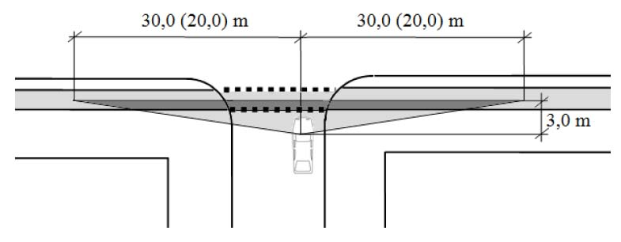
16 pav. Sustojimo matomumas

ANTRASIS SKIRSNIS
DVIRAČIŲ TAKAI

167. Dviračių takai gali būti įrengiami dvipusio arba vienpusio eismo. Vienpusio eismo dviračių takai rengiami abiejuose gatvės pusėse, o jų eismas numatomas ta pačia kryptimi kaip ir transporto priemonių eismas gretimoje eismo juostoje. Dviračių tako plotis parenkamas vadovaujantis 40 lentele.

40 lentelė. Dviračių tako pločio parinkimas

Vienos krypties dviračių takas |  | Dviejų krypčių dviračių takas
Eismo intensyvumas, dv/h | Tako plotis, m | Eismo intensyvumas, dv/h | Tako plotis, m
<150 | 2,00 | <50 | 2,50
150-750 | 2,50 | 50-150 | 3,00
>750 | 3,50 | >150 | 3,50

168. Vietose, kuriuose nėra galimybių įrengti dviračių tako leistinais nuolydžiais pagal 39 lentelės reikalavimus, turi būti įrengiami laiptai su dviračių panduso juosta (≥0,30 m) arba grioveliu dviračiui vestis.
169. Laiptai su dviračių panduso juosta arba grioveliu turi būti ne ilgesni kaip 12 m, o jų išilginis nuolydis ne didesnis kaip 25 %. Dviračių panduso juosta turi būti tiesi ir be skersinio nuolydžio, įrengta iš neslidžios dangos.
170. Dviračių takui kertant gatvę ne sankryžoje (ruože tarp sankryžų), dviračių pervažos projektuojamos vadovaujantis 41 lentelės reikalavimais.

41 lentelė. Dviračių pervažų įrengimo ne sankryžos zonoje (ruože tarp sankryžų) reikalavimai

Gatvės kategorija | Skirtingame lygyje | Šviesoforu reguliuojamos | Nereguliuojamos
A | +
B | + | +
C |  | + | +
D |  | + | +

171. Vieno lygio dviračių pervažos turi būti nužymėtos horizontaliuoju dangos ženklinimu. Pervažos plotis turi būti toks pats kaip ir dviračių tako plotis, bet nemažesnis kaip 2,00 m.

TREČIASIS SKIRSNIS
DVIRAČIŲ EISMO JUOSTOS

172. Dviračių eismo juostos gali būti projektuojamas C₁, C₂, D₁, D₂ kategorijų gatvėse, turinčiuose ne daugiau kaip 2 eismo juostas ir kuriose leistinas transporto priemonių greitis ≤ 50 km/h (vietinės reikšmės keliuose ≤ 60 km/h);
173. Minimalus dviračių eismo juostos plotis – 1,50 m (1,20 m siauruose vietose). Vandens nuvedimo zona į dviračių eismo juostos plotį neįskaičiuojama.
174. Dviračių eismo juostos negali būti rengiamos kartu su automobilių stovėjimo ir viešojo transporto eismo juostomis.
175. Dviračių eismo juostos gali būti tik vienpusio eismo ir turi būti įrengiamos iš abiejų gatvės pusių.

KETVIRTASIS SKIRSNIS
BENDRI PĖSČIŲJŲ – DVIRAČIŲ TAKAI

176. Bendri pėsčiųjų ir dviračių takai gali būti projektuojami kai pėsčiųjų eismo intensyvumas <300 p/h, dviračių eismo intensyvumas <100 dv/h. Pėsčiųjų – dviračių tako plotis parenkamas vadovaujantis 42 lentele.

42 lentelė. Bendri pėsčiųjų ir dviračių takai

Pėsčiųjų eismo intensyvumas p/h | Dviračių eismo intensyvumas, d/h | Plotis, m
<150 | <50 | 2,5
150 – 250 | 50 – 70 | 3,0
250 – 300 | 70 – 100 | 3,5

177. Eismas bendru dviračių ir pėsčiųjų taku turi būti reguliuojamas kelio ženklais, dangos ženklinimu arba įrengiant skirtingų spalvų dangas.

PENKTASIS SKIRSNIS
DVIRAČIŲ STOVĖJIMO VIETOS

178. Prie kiekvieno naujai statomo ar rekonstruojamo statinio turi būti įrengtas dviračių stovėjimo vietų skaičius, ne mažesnis nei nurodyta 43 lentelėje. Dviračių stovėjimo vietos įrengiamos naujai statomo ar rekonstruojamo pastato sklype, gatvėje ar valstybinėje žemėje, pagal savivaldybės išduotas sąlygas. Atstumas nuo dviračių stovėjimo vietų iki įėjimo į statinį neturi viršyti 50 m.

43 lentelė. Dviračių stovėjimo vietų minimalus skaičius

Eil. Nr. | Pastatai | Minimalus stovėjimo vietų skaičius
1. | Administracinės, visuomeninės įstaigos, biurai | 1 vieta 250 m² pagrindinio ploto
2. | Bendrojo lavinimo, profesinės ir aukštosios mokyklos, kitos mokslo įstaigos | 1 vieta 20 moksleivių (studentų)
3. | Prekybos centrai ir parduotuvės, kurių naudingas plotas neviršija 5000 m² | 1 vieta 200 m² pagrindinio ploto
4. | Prekybos centrai ir parduotuvės, kurių naudingas plotas viršija 5000 m² | 1 vieta 300 m² pagrindinio ploto
5. | Ligoninės | 1 vieta 1000 m² pagrindinio ploto
6. | Stadionai ir sporto arenos | 1 vieta 85 m² naudingo tribūnų ploto
7. | Gamybos ir pramonės paskirties pastatai | 1 vieta 500 m² darbo patalpų ploto
8. | Daugiabučiai gyvenamieji namai | 1 vieta 5 butų
9. | Teatrai, kinoteatrai, koncertų salės | 1 vieta 85 m² pagrindinio ploto
10. | Geležinkelio, autobusų stotys | 1 vieta 1000 gyventojų
11. | Kapinės | 1 vieta 200 kapaviečių, bet ne mažiau kaip 5 vietos

179. Dviračių statymo vietos įrengiamos vadovaujantis 44 lentelės reikalavimais (17 paveikslas).

44 lentelė. Dviračių stovėjimo vietų matmenys

Pastatymo būdas | Atstumas tarp stovų (a), m | b, m | Stovėjimo vietų plotis, t (m) | Praėjimo plotis (z), m
Statmenai | 1,50 (1,00) | 1,50 (1,00) | 2,00 | 2,50
45⁰ kampu | 1,50 (1,00) | 2,10 (1,40) | 1,50 | 2,00

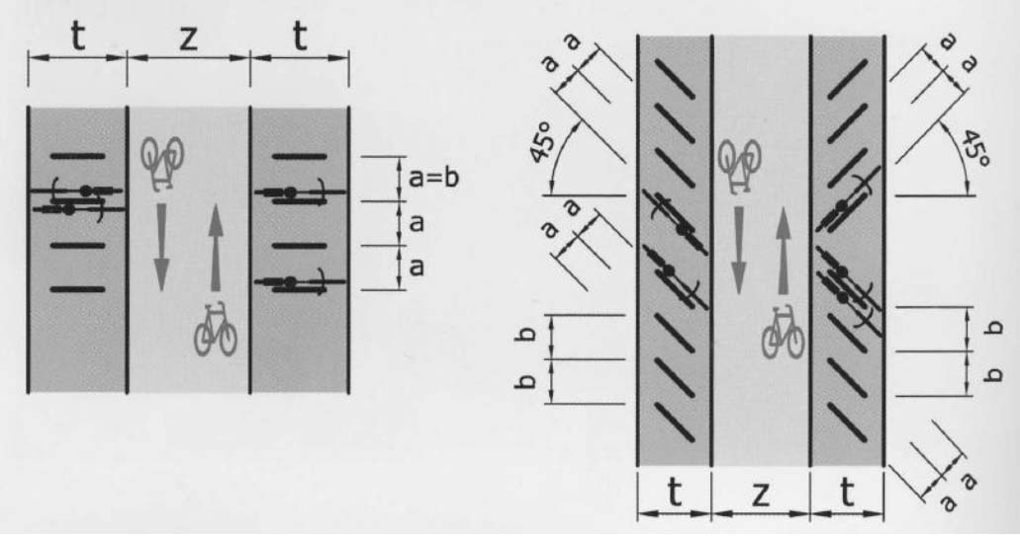

17 Paveikslas. Dviračių stovėjimo vietų įrengimo būdai

180. Dviračių stovai turi būti įrengti taip, kad užtikrintų dviračio stabilumą, ir prie stovo būtu galima prirakinti dviračio rėmą.

XVI SKYRIUS
GATVIŲ ŽELDiniai

181. Gatvės želdinius sudaro šie žalieji gatvės elementai:
181.1. juosta tarp šaligatvio ir užstatymo – užstatymo žalioji juosta;
181.2. juosta tarp šaligatvio ir važiuojamosios dalies – šaligatvio žalioji juosta;
Mažiausias šaligatvio žaliųjų juostų plotis nustatytas 45 lentelėje.
181.3. centrinė skiriamoji juosta tarp skirtingų judėjimo krypčių važiuojamųjų dalių – centrinė skiriamoji žalioji juosta;
181.4. įvairių tipų ir formų sankryžų žaliosios salos;
181.5. apsauginė želdinių juosta.
45 lentelė. Mažiausias šaligatvio žaliųjų juostų plotis

Želdinių tipas | Mažiausias juostos plotis, m
Medžiai:  - viena eilė  - dvi eilės | 2,0  5,0
Krūmai:  - viena eile aukšti (per 1,8 m)  - vidutiniai (1,2–1,8 m)  - žemi (iki 1,2 m)  - dviem eilėmis (aukšti)  - dviem eilėmis (vidutiniai)  -dviem eilėmis (žemi) | 1,2  1,0  0,8  2,4  2,0  1,6
Nedidelės medžių ir krūmų grupės:  – medžių grupės  – krūmų grupės | 4,5  3,0
Veja | 1,5

182. Projektuojant gatvių želdinius būtina vadovautis Specialiosiomis žemės ir miško naudojimo sąlygomis [5.6] ir Medžių ir krūmų veisimo, vejų ir gėlynų įrengimo taisyklėmis [5.31], Sodmenų kokybės reikalavimais [5.32], Apšvietimo elektros įrenginių įrengimo taisyklėmis [5.27], Elektros linijų ir instaliacijos įrengimo taisyklėmis [5.26]; Šilumos tiekimo tinklų ir šilumos punktų įrengimo taisykles [5.25]; Magistralinio dujotiekio įrengimo taisyklėmis [5.23]; Pėsčiųjų ir dviračių takų projektavimo rekomendacijomis [5.22].
183. Vienaeilėje juostoje medžiai, kurių suaugusių laja siekia iki 5 m, sodinami kas 5–6 m, o didesnės lajos medžiai – kas 8–10 m.;
184. Šaligatvio žaliojoje dvieilėje juostoje medžiai išdėstomi šachmatine tvarka, o atstumai juostose, priklausomai nuo medžio lajos dydžio, lyginant su vienaeile juosta, padidinami 1–2 metrais;
185. Nesant galimybės gatvėse įrengti žaliųjų juostų, medžiai gali būti sodinami šaligatviuose, orui ir vandeniui pralaidžiuose, ne mažesnėse kaip 1,5 x 1,5 m keturkampėse, 1,5 m skersmens apvaliuose ar ne mažesnėse kaip 2 m² ploto kitos formos aikštelėse.
186. Atstumas eilėje tarp medžių turi būti ne mažesnis kaip 5,0 m priklausomai nuo suaugusių medžių lajos. Atstumas tarp medžių ir krūmų turi būti ne mažesnis kaip 2,0 m.
187. Žaliosios juostos privalo turėti skersinį nuolydį nuo 0,5 iki 5,0 %. Esant didesniam nuolydžiui, įrengiamos terasos.
188. Krūmai, aukštesni kaip 0,5 m, ir medžiai negali būti sodinami arčiau kaip 10 m eismo kryptimi nuo pėsčiųjų perėjų ir viešojo transporto stotelių.
189. Centrinėje skiriamojoje žaliojoje juostoje įrengiama veja, kurioje gali būti išdėstytos išilginėmis, skersinėmis ar įstrižomis juostomis laisvai augančios ar karpomos gyvatvorės, laisvai sukomponuotos ar karpomos krūmų grupės, kurios formuojamos iš 2–3 eilių krūmų, o jų aukštis turi būti ne didesnis nei 0,7 m.
190. Užmiestyje, kur gatvė naktį yra neapšviečiama, tikslu apsaugoti vairuotojus nuo priešais važiuojančių automobilių akinančių šviesų gali būti įrengiamos gyvatvorės, kurių aukštis turi būti nemažesnis kaip 1,5 m.
191. Įvairių tipų ir formų sankryžų žaliosiose salose yra įrengiama veja, o joje tik už matomumo lauko ribų gali būti sodinami krūmai ir pavieniai siauralajai medžiai.
192. Miesto gatvės specialiojoje požeminių inžinierinių tinklų juostoje neleidžiama sodinti medžių bei krūmų, joje gali būti įrengiama veja, gėlynai, krūmokšniai.

46 lentelė. Mažiausi medžių ir krūmų atstumai nuo požeminių inžinerinių tinklų

Požeminiai inžinieriniai tinklai | Atstumas iki ašies, m
 | Medžio kamieno | Krūmo
Dujotiekio | 2,0 | -
Kanalizacijos | 1,5 | -
Šilumos tinklų (nuo kanalo sienelės) | 2,0 | 1,0
Bekanalinių šilumos tinklų, vandentiekių, drenažų | 2,0 | -
Jėgos kabelių ir ryšių kabelių | 2,0 | 0,7

XVII SKYRIUS
VIETINĖS REIKŠMĖS KELIŲ IR GATVIŲ PROJEKTAVIMO EKOLOGINIAI ASPEKTAI

193. Projektuojant magistralinių gatvių tinklą su intensyviu sunkvežimių transporto eismu, reikia numatyti priemones, kurios garantuotų nenutrūkstamą be sustojimų transporto eismą, iki minimumo sumažinti skaičių ir ilgį gatvės atkarpų su dideliais išilginiais nuolydžiais, eliminuoti automobilių išmetamų dujų susikaupimą ir užtikrinti gatvių vedinimą nuo jų.
194. Miesto magistralinės gatvės turi būti projektuojamos pritaikant reljefo apsaugines savybes transporto triukšmui mažinti, jas įrengiant iškasose, įvertinant natūralias ar dirbtinas reljefo kliūtis (kalvos, griovos, lomos), o taip pat išilgai geležinkelių linijų.
195. Tais atvejais kai viršijamas leistinas triukšmo lygis prie magistralinių gatvių esančiose urbanizuotose teritorijose, reikia įrengti triukšmą slopinančias inžinerines apsaugos priemones: ekranus, iškasas, pylimus, želdinių apsaugines juostas.
196. Prie gatvių statomi triukšmą slopinantys įrengimai, jų parametrai, konstrukcijos bei medžiagos priimamos pagal jų akustinį efektyvumą.
197. Rekonstruojant gatves istoriškai susiklosčiusiose vertingose miestų dalyse, kur netinka įrengti triukšmą slopinančias inžinerines priemones, reikia numatyti galimybę sumažinti tose gatvėse transporto srautus, uždrausti sunkvežimių transporto eismą.
198. Kai eismo organizavimo priemonėmis negalima sumažinti transportinio triukšmo iki leistino lygio, reikalinga įdiegti triukšmą slopinančias priemones pačiuose gyvenamuosiuose namuose.
199. Magistralinėse miestų gatvėse tikslinga įrengti gatvių dangas, kurios kelia minimalų triukšmą ir dulkėtumą bei atitinka joms keliamus ekologinius reikalavimus.

XVIII SKYRIUS
VIEŠOJO TRANSPORTO INFRASTRUKTŪRa

200. Viešojo transporto infrastruktūrą gatvėse sudaro viešojo transporto eismo juostos, stotelės, galiniai punktai, persėdimo punktai, kontaktinis tinklas, traukos pastotės.
201. Viešasis transportas miesto gatvėse organizuojamas vadovaujantis 11 lentele. D1 kategorijų gatvėmis planuojami tik autobusų maršrutai, jeigu važiuojamosios dalies plotis ne mažesnis kaip 6,5 metrai.
202. Viešojo transporto eismo juostos plotis – 3,50 (3,00) m.

PIRMASIS SKIRSNIS
VIEŠOJO TRANSPORTO STOTELIŲ ĮRENGIMO REIKALAVIMAI

203. Viešojo transporto stotelės yra skirtos viešojo transporto priemonėms sustoti, keleiviams įlipti, išlipti ir laukti.
204. Viešojo transporto stotelės gali būti įrengiamos įvažose, kraštinėje dešiniojoje eismo juostoje arba viešojo transporto juostose. Mišraus eismo juostose rekomenduojama viešojo transporto stoteles rengti įvažose.
205. Mišraus eismo juostoje viešojo transporto stotelė gali būti įrengiama be įvažos jeigu vienos krypties eismo intensyvumas neviršija 750 aut/h ir viešojo transporto eismo intensyvumas neviršija 20 transporto priemonių per valandą.
206. Stotelių išdėstymo gatvių tinkle reikalavimai:
206.1. stotelės įrengiamos už sankryžų pagal eismo kryptį;
206.2. prieš sankryžas gali būti įrengtos tik tais atvejais, jeigu stotelės vieta iš esmės atitinka svarbaus traukos objekto dislokaciją. Tada jos įrengiamos už sankryžos prieigų ribų;
206.3. stotelės tarp sankryžų įrengiamos tuo atveju, kai, atstumas tarp gretimų sankryžų yra ne mažesnis kaip 600-800 metrų ir tokia stotelių vieta iš esmės atitinka svarbaus traukos objekto dislokaciją bei užtikrinama pėsčiųjų sauga pereinant gatvę;
206.4. Projektuojant stoteles transporto mazge kuriame kertasi keli viešojo transporto maršrutai, jos turi būti projektuojamos minimaliu atstumu nuo transporto mazgo su patogiais ir saugiais perėjimais tarp jų.
207. Ramaus eismo ir pėsčiųjų zonų gatvėse įvažos nerengiamos.
208. Stotelės ribose išilginis gatvės nuolydis turi būti ne didesnis kaip 4,0 procentai.
209. Stotelės įvažos aikštelės ilgis nustatomas pagal sustojančių viešojo transporto priemonių kiekį:
209.1. 20 m, esant mažesniam srautui nei 20 viešojo transporto priemonių per valandą;
209.2. 40 m, esant srautui 20-40 transporto priemonių per valandą;
209.3. 60 m, esant srautui 40-60 transporto priemonių per valandą;
209.4. Tuo atveju, kai planuojamasis viešojo transporto priemonių eismas yra didesnis negu skaičiuojamasis laidumas (60 transporto priemonių per valandą), įrengiamos dvi atskiros stotelės.

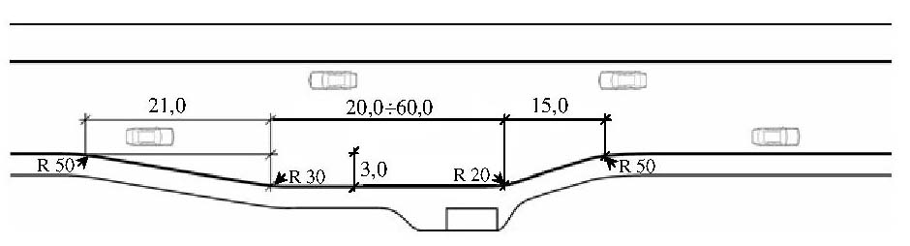
18 pav. Viešojo transporto stotelės įvažos įrengimas

210. Stotelės įvažos aikštelės plotis turi būti ne mažesnis kaip 3,0 m.
211. Keleivių paviljonas statomas ne arčiau kaip 1,5 m nuo perono krašto.
212. Stotelės su peronais, keleivių paviljonais ir požeminėmis perėjomis turi būti pritaikytos žmonių su negalia reikmėms pagal STR 2.03.01:2001 [5.11] reikalavimus.

ANTRASIS SKIRSNIS
REIKALAVIMAI GALINIŲ VIEŠOJO TRANSPORTO PUNKTŲ ĮRENGIMUI

213. Galiniai punktai yra skirti:
213.1. viešojo transporto priemonėms sustoti ir stovėti;
213.2. kitoms aptarnavimo reikmėms.
214. Persėdimo punktai įrengiami ne gatvės važiuojamojoje dalyje miesto ir priemiestinių ar kitokių maršrutų galiniuose punktuose.
215. Specialiai įrengtame galiniame punkte turi būti:
215.1. viešojo transporto priemonių sustojimo ir stovėjimo vieta;
215.2. plotas transporto priemonėms manevruoti, įvažiuoti ir išvažiuoti;
215.3. patalpos, skirtos vežėjams, aptarnavimo ir kitoms tarnyboms, higienos reikmėms.
216. Galinio punkto stotelės projektuojamos individualiai atsižvelgiant į perspektyvinius viešojo transporto srautus ir transporto priemones.

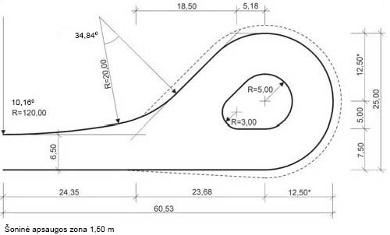

19 paveikslas. Minimalūs galinio punkto parametrai skirti 18 m ilgio autobusams

IXX SKYRIUS
EISMO ORGANIZAVIMO SISTEMų IR ĮRENGINIų projektavimas

217. Eismo organizavimo sistemos ir įrenginiai turi užtikrinti visų eismo dalyvių saugų, funkcionalų ir ekonomišką susisiekimą miestų gatvėse.
218. Projektuojant eismo organizavimą, priklausomai nuo esamų poreikių, naudojamos šios eismo organizavimo priemonės: kelio ženklai, gatvių horizontalus ir vertikalus ženklinimas, reversinės juostos, saugos ir nukreipiamos salelės, šviesoforai, intelektualios transporto sistemos (centralizuotos šviesoforų valdymas, greičio matuokliai, raudonos šviesos kontrolė, viešojo transporto prioritetas, apmokestinimo priemonės, automatinis kelių eismo taisyklių pažeidimo fiksavimas, keleivių ir vairuotojų informavimas, automobilių statymo valdymas ir kitos sistemos).
219. Šviesoforų įrengimą reglamentuoja „Kelių šviesoforų įrengimo taisyklės“ [5.17], kelio ženklų įrengimą – „Kelio ženklų įrengimo ir vertikaliojo ženklinimo taisyklės“ [5.16], dangos ženklinimą – „Kelių horizontaliojo ženklinimo taisyklės“ [5.18];
220. Greičio mažinimo priemonės atsižvelgiant į gatvės kategoriją ir leistiną greitį parenkamos vadovaujantis 47 lentele.

47 lentelė. Greičio mažinimo priemonės atsižvelgiant į gatvės kategoriją ir leistiną greitį

Priemonės tipas | Numatomas greitis, km/h
 | ≥70 | 40-70 | <40
Įspėjamieji ženklai | A, B₁ | B₂, C, D₁ | D₂, D₃
„Miesto vartai“ | A, B₁ | B₂, C, D₁ | D₂, D₃
Iškiliosios greičio mažinimo priemonės | - | B₂, C, D₁ | D₂, D₃
Važiuojamosios dalies iškreivinimas | - | B₂, C, D₁ | D₂, D₃
Važiuojamosios dalies iškreivinimas su iškilia zona | - | C, D₁ | D₂, D₃
2 eismo juostų gatvės siaurinimas panaudojant skiriamąsias saleles |  | (B₂), C, D₁ | D₂, D₃
Važiuojamosios dalies siaurinimas (iš vienos arba iš abiejų pusių) |  | C, D₁ | D₂, D₃
Važiuojamosios kelio siaurinimas iki 1 eismo juostos (iš vienos arba iš abiejų pusių) | - | - | D₂, D₃
Horizontaliųjų greičio mažinimo priemonių derinimas su vertikaliosiomis | - | D₁ | D₂, D₃
Saugos salelės | (A), B₁ | B₂, C, D₁ | D₂, D₃
Žiedinės sankryžos | B₁ | B₂, C, D₁ | D₂, D₃
Želdinimas | A, B₁ | B₂, C, D₁ | D₂, D₃
Kelio ženklai ir ženklinimas | A, B₁ | B₂, C, D₁ | D₂, D₃
Šviesoforai | (A), B₁ | B₂, C, D₁ | D₂, D₃
Tvoros, barjerai, stulpeliai | (A), B₁ | B₂, C, D₁ | D₂, D₃
Veidrodžiai | - | C, D₁ | D₂, D₃
Elektroniniai įrenginiai | (A), B₁ | B₂, C, (D₁) | (D₂), (D₃)
() – gali būti naudojama išskirtinais atvejais

221. Apsauginiai atitvarai gatvėse įrengiami vadovaujantis statybos rekomendacijomis R 37-01 „Automobilių kelių apsauginiai atitvarai“ [5.21].

XX SKYRIUS
PAVIRŠINIO VANDENS SURINKIMO SISTEMOS

222. Miestų gatvėse projektuojamos uždaros paviršinio vandens surinkimo sistemos. Atviros paviršinio vandens surinkimo sistemos gali būti įrengiamos tik neužstatytuose teritorijose, soduose, parkuose.
223. Uždaros paviršinio vandens surinkimo sistemos projektuojamos vadovaujantis reglamentu STR 2.07.01:2003 „Vandentiekis ir nuotekų šalintuvas. Pastato inžinerinės sistemos. Lauko inžineriniai tinklai“ [5.12].
224. Atviros paviršinio vandens surinkimo sistemos projektuojamos vadovaujantis reglamentu KTR 1.01:2008 „Automobilių keliai“ [5.8] ir kitais teisės aktais.
225. Vandens surinkimo sistemos turi užtikrinti gatvių dangų stiprumą ir stabilumą, sudaryti tinkamas gatvių eksploatavimo sąlygas ir patogias bei saugias eismo sąlygas.
226. Sistemos, skirtos lietaus ir sniego tirpimo vandens surinkimui nuo gatvės, gretimų teritorijų, iš drenažinių sistemų, projektuojamos kaip vandens surinkimo nuo miesto teritorijos sistemos sudėtinė dalis.
227. Lietaus vandens surinkimo šulinėliai išdėstomi projektuotojo apskaičiuotais intervalais pagal vandens debitą, grotelių tipą ir gatvės nuolydį, tačiau turi būti ne didesni kaip nurodyta 48 lentelėje.

48 lentelė. Didžiausias leistinas atstumas tarp lietaus vandens surinkimo šulinėlių

Išilginis gatvės nuolydis, ‰ | Didžiausias leistinas atstumas tarp lietaus surinkimo šulinėlių, m
<4 | 50
4–6 | 60
6–10 | 70
10–30 | 80
>30 | 100

Pastaba: atstumas tarp lietaus surinkimo šulinėlių turi būti ne didesnis kaip 60 m, jeigu:
▪ važiuojamoji dalis su dvišlaičiu nuolydžiu platesnė daugiau kaip 30 m;
▪ gatvėje yra įrengtas drenažas;
228. Viešojo transporto stotelių vietose lietaus surinkimo šulinėliai neįrengiami, o projektuojami prieš arba už stotelės. Jei tokios galimybės nėra, lietaus surinkimo šulinėliai gali būti projektuojami linijoje tarp važiuojamosios dalies ir stotelės atlankos.
229. Lietaus vandens surinkimo šulinėliai išdėstomi prieš pėsčiųjų perėjas vandens tekėjimo kryptimi. Lietaus vandens surinkimo šulinėliai pėsčiųjų perėjose neprojektuojami.
230. Lietaus vandens surinkimo šulinėliai išdėstomi išvažiavimuose iš kvartalų vandens tekėjimo kryptimi.
231. Gatvės išilginiam nuolydžiui viršijant 5 %, prieš sankryžas ir tiesiuose ruožuose kas 300–400 m turi būti įrengti padidinto pralaidumo šulinėliai.
232. Drenažo sistemos projektuojamos vadovaujantis kelių techniniu reglamentu KTR 1.01:2008 „Automobilių keliai“ [5.8], įvertinant hidrogeologinių tyrinėjimų duomenis.

XXI SKYRIUS
GATVIŲ APŠVIETIMAS

233. Apšvietimas gatvėse projektuojamas vadovaujantis „Apšvietimo elektros įrenginių įrengimo taisyklėmis [5.27] ir Lietuvos standartu LST EN 13201 „Gatvių apšvietimas“ [5.28, 5.29, 5.30].

XXII SKYRIUS
baigiamosios nuostatos

234. Ginčai dėl Reglamento taikymo nagrinėjami įstatymų nustatyta tvarka.

